Центр соціально-економічних досліджень CASE Україна
Інститут соціально-економічної трансформації

Порівняльний аналіз фіскального ефекту від застосування інструментів ухилення/уникнення оподаткування в Україні: 2021

Автори:

Володимир Дубровський
В’ячеслав Черкашин
Олег Гетман

Київ 2021
I. Інструменти ухилення від сплати податків та агресивного податкового планування в Україні: що змінилося порівняно із попередніми роками

2020 рік ознаменувався низкою суттєвих відмінностей від звичайної ситуації, як у політиці, так і в економіці.
Насамперед, пандемія COVID-19 та карантинні заходи з протидії її розповсюдженню суттєво вдарили по економіці України, результатом чого став спад ВВП на 4.2% замість очікуваного зростання на 3.7% (згідно прогнозу МінЕкономіки). При цьому, різко впав імпорт послуг (передусім – за рахунок подорожей), а також товарний імпорт – завдяки скороченню попиту, особливо на товари некритичного споживання. Відповідно, скоротилися і податкові надходження від імпортного ПДВ та митних платежів. Одночасно, внаслідок екстраординарних заходів, вжитих монетарними владами розвинених країн, зросли експортні ціни на низку сировинних товарів, в тому числі головних статей українського товарного експорту – агропродукцію, продукцію металургії та руди. Ці зміни ймовірно вплинули і на масштаби схем ухилення від ПДВ, митних платежів, рентної плати, податку на прибуток підприємств, тощо.
На внутрішньому ринку спад та протиепідемічні заходи безпосередньо зменшили надходження насамперед галузей, орієнтованих на туризм і масові розваги, а також малого та мікро бізнесу (ММБ) у сферах надання послуг індивідуальним споживачам та роздрібної торгівлі. Разом з тим, політичним рішенням було збільшено верхні ліміти для усіх груп платників ЄП, особливо – другої, найчисленнішої та найпроблемнішої з точки зору приховування доходів від оподаткування. Це, серед іншого мало звести проблему такого приховування до вкрай нечисленної групи псевдо-ФОП, оскільки за даними досліджень попередніх років межу у 5 млн. грн. річного обороту здатні перевищити хіба що виключення, які не вкладаються у загальний тренд розподілу доходів. Щоправда, при цьому самий фактор приховування доходів зберігається через наявність порогу для обов’язкового встановлення РРО в 1 – 1.3 млн. грн., але завдяки новим лімітам тепер тільки незначна частка цих доходів могла би вплинути на податкові зобов’язання платників.
Водночас, проблеми пандемії та карантинних заходів менше, якщо взагалі, позначилися на роботі ІТ-сектору та інших галузей, які широко використовують фріланс і віддалену роботу, в тому числі з ФОП-виконавцями. В результаті, за доданою вартістю тільки ІТ-сектор вже перевищив добувну промисловість, ставши водночас найбільшим експортером послуг і третім у загальному обсязі експортних надходжень з часткою близько 5%. Як і раніше, однією з головних причин такого успіху є можливість співпраці з ФОП (а також, подекуди, і оформлення найманих працівників як ФОП) – зокрема, завдяки цьому Україна стала привабливим місцем для еміграції для білоруських ІТ-фахівців, що тікають від диктаторського режиму О.Лукашенки. Отже, чи не вперше, наша країна спромоглася привабити таланти з-за кордону. Цей епізод в черговий раз довів недоцільність зосередження уваги на проблемі використання ФОП замість найманих працівників, натомість знижуватися має загальне податкове навантаження на оплату праці.
До цього ж висновку підштовхують нові дані, які стали доступні протягом 2020 р. та змусили переглянути оцінки обсягів тіньового ринку праці і «зарплат у конвертах», в результаті ця схема вийшла на одне з перших місць. Проблема, також, могла ймовірно загостритися у 2020 р. через описані вище несприятливі економічні фактори, особливо у секторі ММБ. Масштаб цього явища переконливо свідчить про неможливість вирішення проблеми через примус, і необхідність натомість зменшення стимулів для ухилення від податків на працю та доходи фізичних осіб, або їхньої оптимізації.
З організаційно-політичної точки зору, 2020 рік став першим у роботі ДПС, відокремленої від ДМС в рамках чергової спроби реформувати обидва відомства. При цьому, наприкінці квітня було звільнено з посади перших голів ДПС та ДМС О.Верланова та М.Нефьодова, і очільником ДПС призначено О.Любченка. Нового Голову ДМС П.Рябікіна призначили тільки за пів-року, що, ймовірно, могло позначитися на темпах її реформування. Ймовірні зміни у відносинах платників податків з обома державними службами заслуговують на окреме дослідження (на жаль, такого роду опитування не проводилися протягом останніх п’яти років), але деякі відгуки з боку бізнесу вказують на позитивну динаміку у відносинах з ДПС, проте відсутність такої – у випадку ДМС. Якщо це було б підтверджено репрезентативним дослідженням, то на тлі стабільних податкових надходжень могло б свідчити про певний прогрес у податковій реформі.

Національні особливості та ключові схеми

Подібно до більшості інших країн з доходом на душу населення, меншим за середній, та слабким державним управлінням, Україна потерпає від відносно високого розміру «тіньової економіки» - тобто економічної діяльності, з якої не сплачуються податки. Міністерство економіки України оцінює її розмір у 30% від валового внутрішнього продукту (ВВП) у 2020 році (зростання на 3 в.п. у порівнянні із 2019 роком), що є забагато порівняно з розвиненими країнами, але схоже на показники країн із близькими до наших характеристиками якості врядування і доходу на душу населення. Слід відзначити, що за останні роки рівень тіньової економіки, за цими оцінками, значно скоротився, і це збіглося зі скороченням перерозподілу через державні фінанси. Це природно з огляду на те, що тінізація є закономірною відповіддю економіки на надмірний (особливо у порівнянні з наявною якістю «державних послуг») податковий тиск. Також важливим фактором природного зменшення частки тіньової економіки є економічне зростання як таке, що супроводжується підвищенням продуктивності праці в офіційному секторі та інших привабливих факторів легальної роботи. Але це стосується переважно повністю неофіційної діяльності. Водночас, наявність великого «тіньового сектору», з одного боку, не дозволяє зменшити номінальне податкове навантаження, а з іншого – спотворює умови конкуренції. І перше, і друге явище, своєю чергою, сприяють тінізації. Тому боротьба з ними є важливою, хоча і не головною, компонентою податкової реформи.
Важливо брати до уваги той факт, що структура тіньової економіки в Україні є нетиповою, відповідно до структури самої економіки. На відміну від більшості інших країн (окрім деяких країн СНД), в Україні переважна частина податкових надходжень втрачається через наймасштабніші інструменти ухилення від сплати податків та агресивного податкового планування, які масово застосовуються великими та надвеликими підприємствами, які (знову-таки, на відміну від більшості країн світу) домінують у вітчизняній економіці і при цьому завдяки своїм неформальним зв’язкам мають великі можливості для уникання податків. Відповідно, механічне перенесення на український ґрунт досвіду інших країн у цьому питанні веде до неадекватних висновків та рекомендацій, які не сприяють ефективній боротьбі з тіньовою економікою.
Євростат виділяє сім компонентів «тіньової економіки»: N1 – СПД, що навмисне не реєструє свою, в іншому законну, діяльність; N2 – суто протизаконна діяльність; N3 – виробники, що згідно закону не повинні реєструватися (напр. особисте селянське господарство); N4, N5 – зареєстровані СПД, що за різними причинами випали із спостережень; N6 – навмисне спотворення даних (заниження бази оподаткування); N7 – інші.
У даній роботі ми намагаємося повноцінно оцінити один з цих компонентів - N6, і частково (переважно у частині контрабанди та контрафакту) - N1, тому аналітична робота вона не претендує на охоплення усіх схем тіньової економіки. Натомість, цей компонент розбирається в деталях: аналізуються найбільш актуальні для України інструменти ухилення від сплати податків та агресивного податкового планування (надалі, разом – уникнення податків), оцінюється їхній розмір, наявні обмеження для застосування, наслідки (окрім власне зменшення бюджетних надходжень) та перспективи і способи подолання – із їхніми наслідками. Це дозволить дійти висновків щодо черговості та пріоритетності заходів із подолання тіньової економіки у цій частині. Слід зазначити, що частина схем пов’язані між собою, обсяги одних частково враховані у обсягах інших, тому загальні втрати бюджету від всіх схем будуть дещо меншими, ніж їх математична сума.
Набір інструментів уникнення податків в Україні в цілому не дуже відрізняється від інших країн. До стандартного набору, зокрема, входять:
- Порушення митних правил та контрабанда
  - маніпуляції з митною вартістю товарів
  - перерваний транзит
  - схеми за допомогою поштових пересилань
  - «піджаки»
  - пряма контрабанда
- Розкрадання податку на додану вартість (ПДВ)
  - незаконне відшкодування з бюджету при експорті
  - фіктивне підприємництво (missing trader) – зокрема, «карусельні» схеми
  - підміна товару («скрутки»)
- Контрафакт
- Переміщення прибутку до «податкових гаваней» («офшорів»)
- Схеми тіньового ринку оренди землі
- Тіньові заробітні плати
- Викривлення бази оподаткування (приховування обсягів продажу)
- Зловживання податковими пільгами та преференціями і спеціальними режимами
- Неофіційне підприємництво та індивідуальна економічна діяльність без реєстрації

Проблематичними залишаються підходи до оцінки декількох важливих складових тіньової економіки, насамперед:
- діяльності неофіційних, не зареєстрованих, підприємств та самозайнятих осіб
- структурування бізнесу через псевдо-ФОП, які «працюють» на псевдо-«торгівельних майданчиках», та/або під псевдо-франшизами
- операцій на тіньовому фінансовому ринку, в тому числі свопи, махінації з цінними паперами, виплати за кордон у вигляді роялті, штрафів, відсотків за кредитами, тощо, на користь афілійованих осіб (частина з цих операцій є суто легітимною)
- обсягів незареєстрованого с/г виробництва
- обсяги транскордонних електронних продажів у масштабах, що перевищують дозволені законом.

II. Оцінка інструментів (схем) уникнення оподаткування та ухилення від сплати податків в Україні
2.1. Уникнення від оподаткування за допомогою офшорних схем
Суть схеми: під терміном «уникненням від оподаткування за допомогою офшорних схем» розуміється застосування з боку платників податків наступного інструментарію: використання всіх дозволених законом засобів зменшення податкового тягаря, тобто легальна мінімізація податкових зобов’язань, зокрема транскордонне агресивне податкове планування, податкова оптимізація, зловживання правом або використання недобросовісних практик, у тому числі використання розбіжностей, колізій та прогалин між різними національними системами оподаткування (подвійні вирахування або звільнення), а також пільгового оподаткування окремих видів діяльності або доходу, маніпулювання статусами резидентності за допомогою якого здійснюється переведення прибутку українського походження без належного оподаткування податком на прибуток підприємств до країн з нижчими або нульовими податковими ставками.
Офшорні схеми вирішують одразу декілька завдань, а саме:
- уникнення оподаткування всередині країни (транскордонне переміщення прибутку), виведення за кордон фінансових результатів політичної корупції;
- захист заощаджень та інвестицій, зниження ризиків рейдерства й спрощення судового захисту майнових інтересів (вихід з-під юрисдикції українських судів, які вважаються ненадійними з огляду на політичну залежність та корумпованість);
- втеча (еміграція) капіталів, зокрема через нестабільність податкового законодавства та несприятливий інвестиційній клімат;
- страхування від валютних ризиків і ненадійної банківської системи, зокрема доступ до більш якісних фінансових послуг.
Прогноз (розрахунок): переміщення прибутків за кордон до низькоподаткових юрисдикцій в умовах «економіки пандемії» (2020-2021 рр.) можна оцінити у діапазоні 120-200 млрд грн на рік, що має наслідком недонадходження податків до бюджету у розмірі від 15 до 35 млрд грн на рік
Сьогодні в Україні створено можливість кардинального зламу тривалого домінування «офшорних конструкцій» в економіці. Останніми роками країна активізувала співпрацю з ОЕСР: у 2017 році приєдналася до Плану з розробки заходів протидії розмиванню податкової бази та виведенню прибутку (План BEPS), в лютому 2019 року ратифікувала Багатосторонню конвенцію про реалізацію заходів щодо запобігання ерозії бази і зміщення прибутку (MLI), у 2020 році прийняла «антиофшорний» Закон № 466-IX (далі – Закон 466), а у поточному році здійснила кроки з впровадження (потенційно з 2023 року) міжнародного стандарту щодо автоматичного обміну інформацією про фінансові рахунки в податкових цілях (так званий CRS Стандарт ОЕСР). При цьому, Ратифікація MLI та норми Закону 466 перенесли до національного нормативного поля не лише так званий Мінімальний стандарт Плану BEPS, а й впровадили нові механізми боротьби з офшорами, насамперед правила оподаткування контрольованих іноземних компаній (з 2022 року), запобігання уникненню статусу постійного представництва (з 23.05.2020 року). В таких умовах головною загрозою залишається не відсутність власне нормативного інструментарію боротьби з офшорними схемами, а низька інституційна спроможність контролюючих органів з цім якісно працювати (зберігаються корупційні ризики, відсутні достатні фінансові ресурси). Бо навіть «старий» антиофшорний інструментарій (контроль трансфертного ціноутворення або ТЦУ), який запроваджено ще з 2013 року, як слід не опановано, а вже запроваджуються нові не менш інтелектуально та вартісна вагові механізми боротьби з переміщенням прибутків за кордон.
Таблиця 1
Щодо стану контролю трансфертного ціноутворення за 2014-2020 роки*
(млрд грн)
 |  | 2015 | 2016 | 2017 | 2018 | 2019 | 2020
Звіти про контрольовані операції (КО)
1 | кількість звітів | 2 938 | 2 777 | 2 055 | 2 378 | 2 398 | 2 325
2 | на суму | 1 555 | 2 408 | 1 560 | 2 429 | 2 566 | 2 500
Перевірки з питань дотримання платником податків принципу «витягнутої руки»
3 | кількість розпочатих перевірок | 4 | 30 | 17 | 24 | 10 | 5
4 | кількість завершених перевірок | 3 | 6 | 24 | 20 | 17 | 2
5 | донараховано податку на прибуток підприємств | 0,03 | 0,072 | 0,3 | 0,23 | 0,35 | 0,11
6 | зменшено від’ємне значення об'єкта оподаткування податком на прибуток підприємств | 0,04 | 0,2 | 3,52 | 1,56 | 0,59 | 0,006
7 | стягнуто до бюджету штрафних санкцій** | 0,01 | 0,05 | 0,02 | 0,03 | 0,02 | 0,01
8 | надійшло до бюджету за результатами перевірок | 0,003 | 0,007 | 0,074 | 0,007 | 0,013 | 0
Результати самостійного коригування платниками податків трансфертних цін
9 | кількість платників, якими проведено коригування | 238 | 252 | 246 | 303 | 292 | дані відсутні
10 | сума збільшення оподатковуваного доходу | 0,46 | 2 | 1,59 | 3,21 | 2,3 | дані відсутні
11 | сума зменшення від’ємного значення об'єкта оподаткування податком на прибуток | 1,97 | 2,16 | 2,62 | 3,38 | 1,43 | дані відсутні
*дані Державної податкової служби України
** порушення вимог податкового законодавства щодо своєчасності та повноти декларування КО і подання документації з ТЦУ
Контроль за трансфертними цінами залишається невпевненим (повнота контролю) та слабким (ефект для бюджету), маючи скоріше профілактичний ефект з огляду на масовість самостійного коригування платниками податків корегувань до трансфертних цін та баз оподаткування. Тривалий час охоплення перевірками компаній, що здійснюють контрольовані операції, не перевищує 0,6% та генерує майже імітаційні результати роботи. Підсумки діяльності ДПС на цьому напрямку у 2020 році можна вважати такими, що не досягли суттєвих результатів. В той же час за підсумками року спостерігається зменшення обсягів офшорних схем в цілому, зокрема за рахунок кризи та психологічних ефектів.
Наявність проблем з застосуванням контролю трансфертного ціноутворення як механізму припинення уникнення від сплати податків підкреслюють дослідження щодо найбільш поширених експортних позицій українського походження (залізної руди та продуктів сільського господарства), які масово потрапляли під схему «експорт за ціною нижчою за ринкову»:
- експорт залізної руди був як мінімум на 20% недооцінений, що за умови екстраполяції даних гірничої промисловості на національний експорт дозволяє дійти висновку, що переміщення прибутків за кордон до низькоподаткових юрисдикцій коштує Україні приблизно 3 млрд євро на рік, а недонадходження податків до бюджету щороку сягає 750 млн євро.
- невідповідність між заявленими й ринковими цінами для пшениці та кукурудзи складає відповідно 10,4% та 7,6%, що говорить про переміщення прибутку за кордон на суму близько 1,5 млрд дол США, що має наслідком втрати бюджету до 270 млн дол США щороку.
Проте дані минулого та поточного років, іноді кардинально, було змінено у світлі безпрецедентної невизначеності і серйозних економічних наслідків, викликаних пандемією COVID-19, яка настільки вплинула на економіку, що оцінку інструментів уникнення оподаткування наразі варто аналізувати саме з двох позицій - «до пандемії» та «після неї». В цілому за 2020 рік падіння ВВП склало 4,2% від ВВП, а зменшення обсягів експорту товарів та послуг склало відповідно 1,7% та 28,5% (порівняно з 2019 роком). Ще одним з основних проявів пандемії стала «втеча» інвестицій - у минулому році встановлено п’ятирічний антирекорд залучення прямих іноземних інвестицій в країну - мінус 117 млн дол США.
Аналогічну динаміку демонструє і статистика НБУ щодо round tripping інвестування (направлення резидентами за кордон коштів, які потім вертаються в країну у вигляді прямих іноземних інвестицій).
Вставка 1: У 2016 – 2019 роках спостерігається поступове наростання чистого притоку коштів за операціями round tripping, але вже в менших обсягах, ніж напередодні кризи. У 2020 році операції round tripping оцінено в 0.2 млрд дол США (скорочення у 4,16 разів), що становить 50.8% притоку ПІІ в Україну. Найбільші обсяги операцій round tripping здійснювались через Кіпр, Нідерланди, Швейцарію та Австрію.
«Оцінка обсягів прямих іноземних інвестицій, в яких кінцевим контролюючим інвестором є
резидент (round tripping) за 2010р. - 2020р.», Національний банк України, 2021 рік
Водночас актуальність офшорного питання не стає менш актуальною, що підкреслює останній гучний офшорний скандал (так звані Pandora Papers), де Україна є лідером за кількістю політиків, які використовують офшорні схеми, в документах згадуються 38 таких персоналій.
Таблиця 2
Обсяги грошових потоків через офшори за 2019–2020 рр.*
(тис дол США)
Країни | Експорт - 2019 | Експорт - 2020
Андорра | 133,23 | 348,4
Антигуа і Барбуда | 631,86 | 607,8
Багамські Острови | 11 069,9 | 10 873,5
Барбадос | 2 468,93 | 1 799,51
Беліз | 11 578,3 | 7 438,98
Бермудські Острови | 1 368,67 | 299,39
Британські Віргінські Острови | 169 503 | 155 093
Вануату | 397,66 | 384,7
Віргінські острови (США) | 262,59 | 5 837,7
Гібралтар | 4 717,14 | 2 859,5
Кайманові острови | 1 421,78 | 2 264,8
Ліберія | 13 241,4 | 13 545,1
Маршальські острови | 29 513,6 | 36 040
Монако | 1 234,65 | 346
Острів Гернсі | 767 | 363,4
Острів Джерсі | 608,2 | 1 140,5
Острів Мен | 38 116,6 | 38 739,8
Острови Кука | 1 000,5 | 547
Палау | 729,2 | 947,8
Панама | 23 147,8 | 22 945,4
Сейшельські острови | 5 489,51 | 7 642,4
Сент-Вінсент і Гренадіни | 1 915,2 | 3 733,2
Сент-Кітс і Невіс | 3 368,19 | 2 271,17
Загалом | 322 685 | 316 069
* за даними Держстату
Наші попередні аналітичні роботи, що охоплювали дані за період 2016-2019 рр., констатували поступове збільшення обсягів втечи прибутків за кордон (коли економічна стагнація 2014-2015 років виступала своєрідним мінімумом, а потім торгівля з офшорами почала знову відновлюватись). Але, процес зростання було призупинено кризою та, з урахуванням динамік експорту (Таблиця 2), прогнозні обсяги інструменту «уникнення від оподаткування за допомогою офшорних схем» імовірно знаходяться у діапазоні 120-200 млрд грн, що має наслідком потенційні втрати податку на прибуток у розмірі від 15 до 35 млрд грн (попередня оцінка – відповідно 130-220 млрд грн та від 23 до 40 млрд грн). Сюди входять гроші переважно виведені через трансфертне ціноутворення.
Отриманий результат корелюється з прогнозом Tax Justice Network, за яким річні податкові втрати від незаконних транскордонних потоків (торгових, банківських та інвестиційних) складають 650,1 млн дол США (близько 17,5 млрд грн), у минулому році втрати оцінювались у сумі 770 млн дол США.
Рекомендації:
- активізувати міжнародне співробітництво з питань захисту національної податкової бази від транснаціональних схем уникнення сплати податків, а саме:
- перегляд умов Угоди від 7 лютого 2017 року між Україною та США для поліпшення виконання податкових правил й застосування положень Закону США "Про податкові вимоги до іноземних рахунків" (FATCA). Країна повинна не тільки надавати Урядові США інформацію про рахунки громадян США в Україні, а й почати отримувати дані щодо рахунків українців в США (дотримання принципу взаємності - двосторонній режим);
- продовження політики перегляду двосторонніх Угод про усунення подвійного оподаткування, що включають податкові ставки, що стимулюють «агресивне податкове планування» і схеми уникнення від оподаткування (насамперед Нідерланди, Швейцарія, США etc);
- завершити приєднання до процедури автоматичного обміну фінансової інформації за міжнародним стандартом Common Reporting Standard ОЕСР (CRS);
- запровадження посиленої фінансової відповідальності за приховування доходів (переміщення прибутків) саме до офшорних (низькоподаткових) юрисдикцій з одночасним проведенням справжньої амністії капіталів, якщо поточна амністія, яка на цей час триває та має низку недоліків – не дасть суттєвих результатів;
- сконцентрувати міжнародний інструментарій захисту національної податкової бази від транснаціональних схем уникнення від сплати податків (контроль ТЦУ, План BEPS, MLI, КІК, CRS, BEPS 2.0 та інші) в окремих потужних підрозділах Міністерства фінансів, податкової служби та, частково, в митної службі з належним фінансуванням, чисельністю та компетенцією персоналу.

2.2. Ухиляння/уникнення від сплати ПДВ
Побудована останніми роками в Україні система адміністрування податку, що базується системі електронного адміністрування та обов’язку реєстрації податкових накладних в Єдиному реєстрі податкових накладних з можливістю позасудового блокування з боку контролюючих органів податкових накладних та розрахунків коригування до них (так звані СЕА ПДВ та СМКОР), генерує значні витрати часу й коштів платників податків на ведення податкового обліку та дотримання процедур. З огляду на важкий адміністративний тягар, історичну високу корупціогенність податку та його домінуючу роль у формуванні доходів державного бюджету, саме питання втрат бюджету внаслідок схем уникнення від сплати ПДВ є одним з найактуальніших. Разом з тим, слід зазначити, що з введенням СЕА ПДВ та СМКОР розміри ринку «податкових ям» та «скруток» було суттєво скорочено. У 2014 році втрати бюджету від схем з ПДВ оцінювались експертами у 65-80 млрд гривень на рік, а у 2020 році втрати складають 24-30 млрд гривень на рік.
Таблиця 3
Аналіз основних параметрів адміністрування ПДВ
за період 2015-2020 року
(млрд грн)
 |  | 2015 | 2016 | 2017 | 2018 | 2019 | 2020
1 | Сума відшкодованого з бюджету податку (ПДВ_{відш})* | 68,4 | 94,4 | 120,1 | 131,7 | 151,9 | 143,1
2 | Суми податку, заявленого до відшкодування (ПДВ_{заявл}) | дані відсутні | дані відсутні | 125,5 | 153,6 | 167,2 | 146,9
3 | ПДВ_{відш} / ПДВ_{заявл} | - | - | 95,7% | 85,7% | 90,8% | 97,4%
4 | Збір податку  до держбюджету (ПДВ_{збір})* | 246,9 | 320,9 | 430,7 | 506,2 | 530,6 | 543,7
5 | ПДВ_{відш} / ПДВ_{збір} | 27,7% | 29,42% | 27,88% | 26,02% | 28,63% | 26,32%
6 | ВВП у факт. цінах (ВВП_{ном})* | 1 988,5 | 2 385,4 | 2 983,9 | 3 560,6 | 3 978,4 | 4 194,1
7 | ПДВ_{збір} / ВВП_{ном} | 12,42% | 13,45% | 14,43% | 14,22% | 13,34% | 12,96%
8 | ПДВ_{відш} / ВВП_{ном} | 3,44% | 3,96% | 4,02% | 3,7% | 3,82% | 3,41%
*дані НБУ, Держкомстату та ДПС
Отримані дані говорять про те, що у відсотковому співвідношенні (ПДВ збір/ВВП номінал) – найбільша питома вага збору - у 2017-2018 роках, а найменьша - у 2015 та 2020 роках (показник 7). Зазначене може бути зумовлено низкою факторів серед яких найбільш вагомим вбачається запровадження у 2017 році системи блокування податкових накладних (СМКОР), яка мала у перші місяці роботи суттєві недоліки і через її неякісну роботу було заблоковано десятки мільярдів гривень законослухняного бізнесу на спецрахунках. Іншими факторами, які також сприяли піковим значенням у 2017-2018 роках і подальшому зменшенню у наступні роки співвідношення зібраного ПДВ до номінального ВВП були такі:
- звільнення у 2019-2020 роках від оподаткування ПДВ операцій із ввезення на митну територію України товарів, зазначених у товарних підкатегоріях УКТ ЗЕД 8502 31 00 00, 8541 40 90 00, 8504 40 88 00, зокрема сонячних батарей та вітрогенераторів, відповідно до Закону України від 23.11.2018 №2628-VIII;
- звільнення від сплати ПДВ ввезення на митну територію України автомобілів, оснащених виключно електричними двигунами, кількість яких за 2019-2020 рік збільшилась на 300%;
- Законом від 30.03.2020 № 540-IX було внесено низку змін до ПКУ, спрямованих на допомогу у боротьбі з коронавірусом. Це звільнення від ПДВ наступних операцій (перший п. 71 підрозд. 2 Перехідних положень ПКУ): ввезення в Україну товарів, які спрямовані на боротьбу з коронавірусом (лікарські засоби, медвироби, медобладнання) – «антикоронавірусні» товари та операції з постачання «антикороновірусних» товарів в Україні. Дана пільга охоплює не тільки імпортовані, але й “антикоронавірусні” товари вітчизняного виробництва;
- на показник надходжень ПДВ 2018 року вплинув перерахунок 8 млрд гривень НАД від НАК Нафтогаз, які були наслідком виграної Нафтогазом судової справи проти Газпрому. Ця сума вплинула на співвідношення, але не є результатом боротьби із схемами;
- зростання сірого імпорту у останні кілька років – також впливає на співвідношення зібраного ПДВ до номінального ВВП. Товари, як потрапляють до України без сплати податків на митниці і у подальшому реалізуються через платників єдиного податку або платників податків на загальних підставах (не платників ПДВ) – збільшують ВВП країни, не збільшуючи збори ПДВ.
Для більш точного аналізу тенденцій в адмініструванні ПДВ, нами було виконано розрахунок VAT compliance gap за методикою ЄС, адаптованою до умов України.
Непрямим методом оцінки недонадходжень до бюджету внаслідок застосування схем ухилення від ПДВ, порушення митних правил, та неправомірного відшкодування ПДВ, є різниця між надходженнями, які мали б надійти до бюджету (оціненими за допомогою макроекономічної статистики) та реальними, з урахуванням наданих законом пільг – так званий VAT compliance gap (ПДВ-розрив). Методологія його розрахунку концептуально дуже проста, і зводиться до розрахунку ВВП методом споживання (або витрат) з урахуванням пільг, але на практиці є багато нюансів, які можуть суттєво впливати на результат.
Враховуючи неповноту даних щодо доданої вартості (цінності) (ДВ) виробництва, було використано методику, основану на кінцевих споживчих витратах (КСВ), з яких було вирахувано ДВ основних державних послуг – освіти та охорони здоров’я, які є, водночас, звільненими від сплати ПДВ, тому навіть приватні фірми – постачальники цих послуг його не сплачують. Останнє було враховано на наступному кроці через неврахування обсягів пільг, наданих цим галузям відповідно до даних ДПС. Повний потенційний ПДВ дорівнює 1/6 від КСВ, зменшених на обсяг постачання державних послуг.
Фактичний потенційний ПДВ є меншим на обсяг пільг, що є втратами державного бюджету, наданих відповідно до закону. Інформацію щодо цього обсягу, з розбивкою по усім конкретним пільгам, отримано від ДПС на спеціальний запит. Також, частину товарів та послуг постачають споживачам неплатники ПДВ за розмірами. Це, переважно, представники мікробізнесу – платники єдиного податку (ЄП), але не усі, оскільки значна частина, зокрема ФОП що продають свої послуги юридичним особам, є постачальниками платників ПДВ, таким чином він сплачується на наступному етапі (або товари чи послуги постачаються на експорт) і звільнення не призводить до бюджетних втрат. Також ПДВ не стягується з витрат споживачів на виплату комісійних за фінансові операції, але врахувати обсяги відповідних недонадходжень на даний момент не вдалося за браком даних – ймовірно, вони значно менші за 1% від КСВ.
Оскільки інформація про ДВ платників ЄП недоступна, а також не була доступна інформація про обороти останніх за 2010-13 рр., для приблизного розрахунку було використано дані ДержКомСтату по оборотах та ДВ для мікробізнесу в цілому: частка ДВ в оборотах платників ЄП була взята рівною середній для мікробізнесу в цілому (22.5%), а дані по цих оборотах за недоступні роки було обчислено на основі екстраполяції середнього співвідношення оборотів платників ЄП до оборотів усього мікробізнесу. При цьому, враховувалися обороти тільки 1-2 гр. ЄП (в середньому, 48% від сумарного обороту платників ЄП), оскільки значну частину 3 гр. займають ФОП - постачальники послуг для платників ПДВ або експортери. Звичайно, вони складають тільки частину 3 гр., але, водночас, частину 2 гр. складають постачальники товарів для платників ПДВ, а частина 3 гр. є платниками ПДВ сама по собі, тому таке наближення можна вважати прийнятним.
З фактичного потенційного ПДВ вираховуються фактично отримані чисті надходження, з корекцією на зростання заборгованості як із сплати ПДВ, так і з його відшкодування (обидва можуть бути як позитивними, так і негативними). В результаті, отримуємо абсолютну величину VAT compliance gap, яка після ділення на фактичний потенціал ПДВ дає цифри, наведені на графіку (Рис. 1). Сам розрахунок наведено у Таблиці 4.

Таблиця 4. Розрахунок VAT compliance gap
 | 2010 | 2011 | 2012 | 2013 | 2014 | 2015 | 2016 | 2017 | 2018 | 2019 | 2020
Максимум ПДВ (кінцеве споживання/6) | 186 764 | 224 863 | 243 183 | 253 776 | 238 327 | 284 869 | 338 721 | 436 354 | 534 882 | 617 484 | 654 088
- нестягнений ПДВ з галузей (освіта, ОЗ, державне управління) | 30 127 | 33 047 | 38 540 | 41 426 | 40 210 | 45 869 | 54 184 | 74 630 | 89 708 | 106 947 | 119 464
- пільги (за винятком пільг на освіту і ОЗ) | 31294.9 | 38039.5 | 27 831 | 23 583 | 24 429 | 47 596 | 19 245 | 13 531 | 18 745 | 21 898 | 10 312
- оцінка ПДВ ФОПів-неплатників | 4 102 | 3 922 | 4 866 | 5 278 | 5 524 | 7 733 | 9 708 | 11 966 | 14 954 | 17 660 | 20 444
VTTL | 121 240 | 149 855 | 171 946 | 183 489 | 168 164 | 183 671 | 255 585 | 336 228 | 411 476 | 470 979 | 503 869
Фактично стягнутий ПДВ (дані з бюджету) | 86 316 | 130 094 | 138 827 | 128 269 | 139 024 | 178 452 | 235 506 | 313 981 | 374 508 | 378 690 | 400 600
VAT Gap, млн грн. (потенціал пдв - факт пдв) | 34 924 | 19 761 | 33 119 | 55 220 | 29 140 | 5 219 | 20 079 | 22 247 | 36 968 | 92 289 | 103 269
VAT Gap, % (1-фактичний пдв/потенціал пдв) | 28.8% | 13.2% | 19.3% | 30.1% | 17.3% | 2.8% | 7.9% | 6.6% | 9.0% | 19.6% | 20.5%
VAT Gap в розрізі компонентів — всього, втч: | 28.8% | 13.2% | 19.3% | 30.1% | 17.3% | 2.8% | 7.9% | 6.6% | 9.0% | 19.6% | 20.5%
ріст неефективності адміністрування | -8.0% | -3.6% | -0.5% | 1.7% | -0.1% | -1.9% | -1.6% | -1.4% | 1.5% | -2.1% | -1.1%
Vat compliance gap | 36.8% | 16.8% | 19.8% | 28.4% | 17.5% | 4.7% | 9.5% | 8.0% | 7.4% | 21.7% | 21.6%

Рис 1. VAT compliance gap у 2010-2020 рр.

Як видно з нього, якість адміністрування ПДВ дуже сильно залежала від політичних факторів протягом усього періоду спостережень. У 2010 р. VAT compliance gap був на рівні, характерному для більшості країн, що розвиваються. Проте, у 2011 р. запровадження «5 додатку» дозволило значно покращити контроль за сплатою податку, а приватний інтерес «Сім’ї» Януковича у централізації схем ухилення спонукав до ефективної боротьби з «податковими ямами». Окрім того, мобілізація податків до бюджету (термін тих років) була потрібна для фінансування проектів, пов’язаних з «Євро-2012», через яке відбувалося масоване розкрадання на користь Януковича та його друзів – тому, зокрема, не було виплачено відшкодування аграріям через скасування його на законодавчому рівні. Разом це призвело до різкого падіння VAT compliance gap – до величин, характерних для розвинутих країн.
Але вже наступного року за рахунок роботи «площадок» - централізованих «конверт-центрів» - VAT compliance gap різко виріс, і 2013 р. досяг пікових величин. Проте, Революція Гідності зруйнувала централізовану схему, до якої платники залучалися часом навіть під тиском, і VAT compliance gap почав падати. А запровадження СЕА ПДВ у 2015 р., яке мало на меті ліквідацію основних на той час схем ухилення («маржинальних ям») закономірно призвело до подальшого падіння, знову до значень, характерних для розвинених країн. Щоправда, настільки різке падіння саме того року пов’язане не стільки з ліквідацією «дир», скільки з вимиванням оборотних коштів платників, оскільки СЕА ПДВ запрацювала тільки з 3 кварталу того року. Протягом двох подальших років показник тримався низьким, при чому падіння 2017 р. могло бути пов’язане з масовим блокуванням податкових накладних через систему СМКОР, а могло бути також спричинене політичним фактором відставки та арешту очількика ДФС Р.Насірова.
Проте тенденція різко змінилася вже у 2019 р., коли VAT compliance gap повернувся майже до своїх історичних середніх значень. І це навряд чи могло бути наслідком зміни влади через вибори, оскільки новий склад КМУ, якому підпорядкована ДФС, став до роботи тільки у вересні, при чому профільний міністр фінансів та очільник ДФС залишилися при своїх посадах. Скоріше можна пов’язати такі зміни з призначенням С.Верланова на посаду Голови ДФС, яке сталося на три місяці раніше, а, можливо, обидва фактори діяли разом, або причина була в іншому – тут необхідне розслідування. Проте, попри його звільнення та зміну уряду, показники 2020 р. виявилися приблизно такими ж. Є вказівки на те, що ситуація почала виправлятися у 2021 р., але це можна буде перевірити тільки по звершенні року та отриманні відповідних статистичних даних.
Хоча ПДВ-розрив не дає змоги оцінити внесок кожної з компонентів, з яких він складається, його перевага – у відносній точності вимірювання. Тож, дані по ПДВ-розриву можуть виступати верхнім критерієм реалістичності оцінок інших схем, які включають ухилення від ПДВ.
Деяке уявлення можуть дати порівняння зібраного ПДВ з імпорту та обсягів офіційного імпорту (Рис. 2).

Рис. 2 Відносний розрив між потенційним ПДВ з імпортних товарів та фактично отриманим до бюджету за 2013-2020 рр.

Хоча цей розрив не характеризує роботу митниці («контрабандний» товар не відображається ані у статистиці ПДВ, ані у статистиці імпорту – про це далі), але сама наявність невідповідності сплаченого ПДВ та обсягів імпорту свідчить про наявність або відчутних пільг по сплаті імпортного ПДВ, багато з яких є втратами бюджету, або про роботу схем незаконного повернення вже сплаченого при перетині кордону податку. Пільги з імпортного ПДВ в останні роки тільки збільшилися, тож динаміка, відображена на цьому графіку, ймовірно свідчить про скорочення схем повернення вже сплаченого імпортного ПДВ за рішеннями судів.
ПДВ з імпорту послуг становить незначну частку цього імпорту, а у деякі роки взагалі є негативним з нез’ясованих причин. Проте, він рахується як надходження ДПС, але важко встановити, яка частина послуг є кінцевим споживанням, а яка відноситься до проміжного. При цьому обсяги імпорту послуг є доволі значними (наприклад – 300 млрд грн у 2020 році), і з них не сплачувалось ПДВ внаслідок низки прогалин у законодавстві. Вони можуть впливати на кінцеві показники VAT compliance gap. Якщо вважати таку несплату ПДВ пільгою – то вплив на кінцевий показник VAT compliance gap може бути у межах 5%. Після прийняття влітку 2021 року Закону України "Про внесення змін до Податкового кодексу України щодо скасування оподаткування доходів, отриманих нерезидентами у вигляді виплати за виробництво та/або розповсюдження реклами, та удосконалення порядку оподаткування податком на додану вартість операцій з постачання нерезидентами електронних послуг фізичним особам" від 03.06.2021 № 1525-IX – частина цих викривлень мають бути усунені і за цифрові імпорті послуги з 2022 року має бути сплачено ПДВ у повному обсязі.
Натомість, збільшення «контрабанди», або збільшення її реалізації через легальні канали, що обраховуються у КСВ, могли бути серед причин, що призвели до збільшення VAT compliance gap в останні два роки. Технічно ця частина «розриву» відображається на даних ПДВ з внутрішнього виробництва, за який відповідає ДПС, оскільки «контрабандний» товар, при імпорті якого ПДВ не був сплачений у повному обсязі, частково реалізується через легальних ФОП або з фальшивими документами. Це відображається як споживання у КСВ. Товар, реалізований через повністю неофіційні канали, не дає внеску до VAT compliance gap, оскільки його споживання залишається теж поза статистикою. Ми не наводимо окремо дані із ПДВ, зібраного ДПС, оскільки окрім описаного вище, тут діє інший фактор, що викривлює ситуацію: відшкодування ПДВ включає, серед іншого, і ПДВ, що був сплачений при імпорті матеріалів, компонентів та послуг, які було використано під час виробництва експортної продукції (товарів та послуг). Таким чином, цей показник визначальним чином залежить від співвідношення цін, а також структури експорту. Ці фактори важко врахувати, а без цього показник стає беззмістовним, оскільки не характеризує повноту сплати ПДВ з внутрішнього виробництва. Окрім того, на нього непропорційно впливає повнота відшкодування ПДВ.
Ситуація із відшкодуванням ПДВ покращилась за останні роки – у 2018 році співвідношення відшкодованого підприємствам ПДВ до заявленого ними на відшкодування – складало 85,7%, у 2019 році - 90,8%, у 2020 році – 97,4%. Саме у минулому році (з урахуванням 4 відсоткового падіння реального ВВП та часткового блокування економічної активності) - рівень відмов у відшкодуванні був найнижчим за останні чотири роки (показник 3), що свідчить про падіння рівня конфліктності процедур відшкодування.
Додатковий потенціал збору ПДВ у 2021 році при поверненні до пікових показників (14,43% від ВВП) і зростанні економіки в +4,6% ВВП (закладено в Законі про державний бюджет на 2021 рік) у порівнянні з 2020 роком складає майже 90 млрд грн. Це може відбутись за умови, якщо всі фактори, які впливали на зменшення надходжень ПДВ у 2019-2020 роках – будуть усунені, а саме: відмінено пільги з ПДВ на сонячні батареї, вітрогенератори, електромобілі, “антикоронавірусні” товари та операції з постачання “антикороновірусних” товарів в Україні тощо.
Для більш детального аналізу впливу факторів на надходження ПДВ по роках – необхідно детально проаналізувати додаткові цифри – окремо від ДПС та ДМС, щоб отримати уявлення про надходження по кожному з адміністраторів:
Таблиця 5
Показники | 2011 | 2012 | 2013 | 2014 | 2015 | 2016 | 2017 | 2018 | 2019 | 2020 | півр 2021
ВВП (реальний), % | 105,5 | 100,2 | 100,0 | 93,4 | 90,2 | 102,4 | 102,5 | 103,4 | 103,2 | 96,0 | 105,7
ВВП (номінальний) | 1300,0 | 1404,7 | 1465,2 | 1586,9 | 1988,5 | 2385,4 | 2983,9 | 3560,6 | 3978,4 | 4194,1 | 2178,0
Кінцеві споживчі витрати | 1 094,2 | 1221,2 | 1329,6 | 1430,0 | 1723,6 | 2032,3 | 2592,5 | 3209,3 | 3704,9 | 3923,2 | 2156,0
ПДВ з вироблених в Україні товарів (ДПС) | 33,4 | 35,4 | 30,8 | 37,4 | 39,0 | 54,1 | 63,5 | 79,1 | 88,9 | 117,7 | 72,5
темп росту, % | 113,6 | 105,9 | 87,0 | 121,4 | 104,4 | 138,6 | 117,4 | 124,7 | 112,4 | 132,4 | 148,8
ПДВ (ДМС) | 93,2 | 101,6 | 96,5 | 107,3 | 138,8 | 181,5 | 250,5 | 295,1 | 287,4 | 274,1 | 161,8
темп росту, % | 127,0 | 109,0 | 95,0 | 111,1 | 129,3 | 130,8 | 138,1 | 117,8 | 97,4 | 95,4 | 140,1
питома вага ПДВ (ДПС) у ВВП, °% | 2,57 | 2,52 | 2,10 | 2,35 | 1,96 | 2,27 | 2,13 | 2,22 | 2,24 | 2,81 | 3,33
питома вага ПДВ (ДМС) у ВВП, °% | 7,17 | 7,23 | 6,59 | 6,76 | 6,98 | 7,61 | 8,40 | 8,29 | 7,22 | 6,54 | 7,43
питома вага ПДВ (ДПС) у КСВ, °% | 3,05 | 2,90 | 2,31 | 2,61 | 2,26 | 2,66 | 2,45 | 2,47 | 2,40 | 3,00 | 3,36
питома вага ПДВ (ДМС) у КСВ, % | 8,51 | 8,32 | 7,26 | 7,50 | 8,05 | 8,93 | 9,66 | 9,19 | 7,76 | 6,99 | 7,50

2.2.1. формування схемного податкового кредиту (скрутки, схемний ПДВ)
Суть схеми: підприємство (у більшості випадків легальний імпортер) офіційно імпортує товари до України, сплачуючи до бюджету ПДВ на імпорт та отримуючи, відповідно, податковий кредит на цю суму. Далі товар реалізується всередині країни за готівкові кошти, але по документах все ще залишаючись на товарному обліку підприємства. Одночасно, СЕА ПДВ надає такому підприємству можливість виписувати податкові накладні на всю суму імпортного ПДВ, що дозволяє протиправно сформувати податковий кредит зацікавленим платникам ПДВ, а отримані на рахунки кошти повернути клієнту готівкою за вирахуванням процентів «за послугу». За аналогією – внесення неправдивих даних до податкових накладних і поєднання несумісних товарів - схема «скрутки» діє щодо платників, які можуть сформувати податковий кредит «внутрішнього» походження. Схема є важкою для виявлення контролюючими органами, не ідентифікується на стадії декларування, потребує контролю всього ланцюга поставок та проведення інвентаризації товарних залишків та звірки товарних опцій
Прогноз (розрахунок): тенденція до зростання (у 2016 році обсяги маніпуляцій з податковими накладними сягали близько 1 млрд грн на місяць, а у 2019-2020 рр. - біля 2-2,5 млрд грн щомісячно), втрати бюджету сягають 24-30 млрд грн на рік. Нагадаємо, що разом з іншими втратами (насамперед – від порушення митних правил) ці втрати становлять в останні два роки 90-100 млрд. грн.
Вставка 2: проведено аналіз даних Єдиного реєстру податкових накладних та виявлено суб’єкти господарювання, які протягом січня 2019 року – березня 2020 року здійснювали операції з підміною товарної номенклатури. Обсяги реалізованого фіктивного ПДВ такими платниками складають близько 2,5 млрд грн щомісячно. Далі цей податковий кредит розходиться від «скрутчиків» через «транзитерів» до вигодонабувачів.
Разом за період діяльності Державної фіскальної служби України та Державної податкової служби України за січень 2019 року – березень 2020 року суб’єктами господарювання сформовано та використано фіктивного ПДВ на суму щонайменше 28,7 млрд грн. У середньому в місяць у таких операціях беруть участь від 100 до 250 платників податків.
(Попередній звіт ТСК, додаток до Постанови ВР України від 2 грудня 2020 року № 1034-ІХ)

Слід зазначити, що з введенням СЕА ПДВ та СМКОР розміри ринку «скруток» на деякій час (у 2017-2018 роках) було скорочено, а «маргінальні податкові ями», які працювали без вхідного кредиту ПДВ, «малюючи» кредит виключно на папері і надаючи послуги по 4-5% (кредит з ПДВ + кеш) - припинили своє існування. Але, з огляду на проведені розрахунки (Таблиця 2) та результати діяльності Тимчасової слідчої комісії ВР України з питань розслідування оприлюднених у ЗМІ фактів можливих корупційних дій посадових осіб органів державної влади, які призвели до значних втрат дохідної частини Державного бюджету України, сьогодні не має підстав вважати, що схеми уникнення від сплати ПДВ та «скрутки» хоча б частково подолано. Скоріше за все, результати роботи контролюючих органів у 2020-2021 роках можна охарактеризувати як невеликий, але важливий крок до поступового відновлення контролю держави над збором податку.
Водночас питання формування схемного податкового кредиту не було вирішене як внаслідок недосконалості автоматичної системи моніторингу, її особливої вразливості до людського фактору, так і низької результативності податкових перевірок - з прогнозних втрат бюджету (на мінімальному рівні 24 млрд грн на рік) заходами податкового контролю за період 2019-2020 рр. було повернуто лише 4,5 млрд грн або 9,4%.

Вставка 3: Вжиття заходів щодо відпрацювання підприємств реального сектору економіки, які скористалися схемним податковим кредитом для мінімізації чи ухилення від оподаткування: відпрацьовано 1,5 тис вигодонабувачів на 2,6 млрд грн. За результатами вжитих заходів донараховано грошових зобов'язань, зменшено від’ємне значення та бюджетне відшкодування з ПДВ на 1,2 млрд грн
(стор. 50-51 Звіту про виконання Плану роботи ДПС України на ІІ півріччя 2019 року)
У межах комплексного контролю податкових ризиків охоплено 3,9 тис вигодонабувачів та 11,4 млрд грн ПДВ, донараховано грошових зобов’язань, зменшено від’ємне значення об’єкта оподаткування та бюджетне відшкодування ПДВ на 3,3 млрд грн, встановлено нереальність операцій з продажу на 1,5 млрд гривень
(стор. 29 Звіту про виконання Плану діяльності Державної податкової служби України на 2020 рік)
Таким чином, Україна все ще потребує подальшої модернізації системи адміністрування ПДВ, як у бік припинення схем ухиляння/уникнення від оподаткування, так й у бік збільшення її дружності та комфортності для платників податків.
2.2.2. фіктивне підприємництво, зокрема карусельні схеми
Суть схеми: фіктивне підприємництво, у розумінні сфери податків, є отримання контролю над суб'єктом підприємницької діяльності для вчинення дій, спрямованих на уникнення або ухиляння від сплати податків, зокрема ПДВ, отримання готівки та проведення маніпуляцій із фінансовою звітністю та первинними документами. Кримінальний кодекс України (стаття 205) визначав фіктивне підприємництво як «створення або придбання суб'єктів підприємницької діяльності (юридичних осіб) з метою прикриття незаконної діяльності або здійснення видів діяльності, щодо яких є заборона». Водночас схема незаконного відшкодування ПДВ, коли товари багаторазово перепродаються й експортуються, внаслідок чого експортер відшкодовує ПДВ, а постачальники, не сплативши податок, зникають, отримала назву карусельної (або «карусельне шахрайство»). Один і той же товар може курсувати всередині країни (або між країнами) по колу, дозволяючи використовувати відшкодування ПДВ як інструмент злочинного бізнесу
Прогноз (розрахунок): див. підрозділ щодо формування схемного податкового кредиту та розділ «Індустрія конвертаційних центрів»
25 вересня 2019 року набрали чинності положення Закону України від 18.09.2019 року № 101-IX, яким з Кримінального кодексу України виключена стаття 205 «Фіктивне підприємництво», що була з одного боку базовою у кримінальних провадженнях щодо діяльності конвертаційних центрів та покарання фактів незаконного відшкодування ПДВ з бюджету, а з іншого - одним із найпоширеніших способів тиску на бізнес (масова практика використання контролюючими органами матеріалів досудового розслідування та рішень судів за кримінальними провадженнями за статтею 205 КК України для обґрунтування донарахування грошових зобов’язань платникам податків). Наразі існує чіткий запит на виникнення нового практичного інструменту з протидії незаконному відшкодуванню ПДВ з бюджету. Наприклад запровадження кримінальної відповідальності за шахрайство з податком на додану вартість (на сьогодні зроблено декілька невдалих спроб реалізації на законодавчому рівні - законопроекти 3087-д від 02.07.2020 року та № 3959-1 від 25.08.2020 року).
З іншого боку, ефективність головного органу боротьби з практиками «розкрадання» ПДВ (податкової міліції) є вкрай низькою. Єдиний звіт Офісу генерального прокурора про кримінальні правопорушення у державі за січень-грудень 2020 року говоріть, що працівниками органів, що здійснюють контроль за додержанням податкового законодавства:
- виявлено 2293 кримінальних правопорушень, до суду направлено лише 462 кримінальних провадження з обвинувальнім актом;
- за кримінальними провадженнями, які закінчено, відшкодовано збитків на суму 850,7 млн грн.
Тобто, лише кожне п’яте провадження дійшло до суду (аналогічний показник був у нашому дослідженні й минулого року), а фінансовий результат для суспільства річної діяльності податкової міліції є від’ємнім – мінус 79,3 млн грн (бюджетне фінансування ДФС, хоча насправді це вартість податкової міліції, яка єдиною залишилась у складі службі, у минулому році сягало 930 млн грн. Податкова міліція коштує платникам податків більше ніж заробляє для державного бюджету.
Поряд з цим, тривалий час йде хаотичний процес «реформування» правоохоронних та контролюючих органів. Численні організаційні пертурбації, включаючи створення і ліквідацію Міністерства доходів і зборів (2012-2014 рр.), створення Фіскальної служби з митницею всередині (2014-2019 рр.), поділ Податкової та Митної служб (2019 рік), створення і запуск Бюро економічної безпеки говорять про відсутність усталеної і ефективної організаційної моделі боротьби з податковими злочинами та схемами уникнення від оподаткування.
Водночас запуск Бюро економічної безпеки України (БЕБ) розпочато досить неоднозначним кадровим рішенням - Урядом на посаду керівника нового правоохоронного органу призначено чинного Голову ДФС. Це породжує високі ризики цементування ідеології надзвичайно агресивного збору податків в Україні та перетікання найбільш брутальних практик збору податків, зокрема так званих маски-шоу, у нову інституцію.
Такім чином, руйнація нормативного поля, низька ефективність розслідування податкових злочинів, кадрова турбулентність, загальна невизначеність ситуації та затягування процесу остаточної ліквідації податкової міліції (норми Закону №1156-IX передбачали, що 25 вересня 2021 року відбудеться запуск БЕБ та ліквідація ДФС, але цього не сталося, наразі Верховна Рада відклала зазначену подію ще на два місяці - законопроект 5851 від 17.08.2021 року проголосований парламентом як Закон та направлений на підпис Президенту 29.09.2021 року) – суттєво гальмує та ускладнює процес подолання явища фіктивного підприємництва та схем розкрадання ПДВ.
Рекомендації:
- поточних можливостей контролюючих органів (податкової та митної служб), що включають до себе як вимоги системи моніторингу, так й формування «критичних» списків платників податків, достатньо щоб значно обмежити схеми мінімізації податку. Але, цього не досягнуто та не станеться до тих пір, поки контролюючи органи залишаються ураженими недугою корупції;
- автоматична система моніторингу (СМКОР) потребує модернізації як у бік збільшення її дружності та комфортності для платників податків, так і ступеня її ефективності:
часове обмеження механізму позасудового блокування податкової накладної/розрахунку коригування в Єдиному реєстрі податкових накладних (за зразком механізмів фінансового моніторингу у сфері запобігання та протидії легалізації (відмиванню) доходів, одержаних злочинним шляхом, фінансуванню тероризму та фінансуванню розповсюдження зброї масового знищення) – загальний строк блокування документів платників податку не повинен перевищувати 30 робочих днів;
під процедури моніторингу у реальному часі повинні підпадати не лише вартісні характеристики господарських операцій, що виступають об’єктом оподаткування податком, а і кількісні характеристики (аналіз даних залишків товару за кодом УКТЗЕД), а будь-які значні відхилення у товарному обліку платників, що мають великі накопичення підтвердженого податкового кредиту, повинні негайно підлягати заходам податкового контролю;
наразі система моніторингу передбачає існування «привілейованого» класу платників, що мають так звану позитивну податкову історію (у більшості випадків це великі компанії), ПН/РК яких за розрахунками контролюючого органу не підлягають блокуванню у будь-якому випадку, хоча саме цей прошарок платників більш схильний до уникнення від оподаткування;
- суспільство та влада повинна не допустити перетікання «старих» кадрів та найбільш брутальних практик, включаючи масові випадки проведення масок-шоу, у новостворене Бюро економічної безпеки України;
- зафіксувати організаційну модель боротьби з податковими злочинами та зосередиться над її удосконаленням і розвитком, забезпечити якнайшвидше проходження і прийняття в парламенті проекту Закону про внесення змін до адміністративного і кримінального законодавства із запуску діяльності БЕБ (проект № 3959-1), надавши новому правоохоронному органу відповідний діапазон повноважень.

2.3. Ухиляння/уникнення від сплати податків через порушення митних правил, контрабанду та корупцію на кордоні
Суть схеми: з 2011 року в Україні поняття «контрабанди» (переміщення через митний кордон поза митним контролем або з приховуванням від митного контролю), на хвилі декриміналізації, значно звужене. Наразі, з урахуванням змін внесених у 2018 році, під «контрабанду» підпадають лише операції з наступними товарами (ст. 201, 201¹ та 305 КК України):
- культурні цінності; отруйні, сильнодіючі та вибухові речовини; радіоактивні матеріали; зброя та її частини або боєприпаси; спеціальні технічні засоби негласного отримання інформації;
- наркотичні засоби, психотропні речовини, їх аналоги чи прекурсори або фальсифіковані лікарські засоби;
- лісоматеріали, зокрема необроблені, або пиломатеріали цінних та рідкісних порід дерев, а також інших лісоматеріалів, заборонених до вивозу.
У цьому дослідженні під поняттям «контрабанда» вважається незаконне ввезення на митну територію України будь-яких товарів, включаючи часткове декларування або декларування з наданням викривлених даних або їх маніпулюванням, зокрема шляхом корупції на митницях. Зазначене явище можливо умовно розділити на наступні схеми контрабанди:
Схема 1. Викривлене декларування (митне шахрайство та корупційні схеми)
Ключовим елементом схеми є «вбудованість» працівників митного органу у її практичну реалізацію, що дозволяє проводити маніпулювання даними митної декларації, декларації митної вартості, документами, що підтверджують країну походження товару, та іншими дозвільними та супроводжувальними документами, шляхом заниження митної вартості, ваги, кількості, характеристик та якості товару, підміни кодів чи товарних підкатегорій товару, зміни його найменування з метою уникнення від оподаткування або зменшення розмірів належних до сплати митних платежів (згідно з пунктом 24 статті 4 Митного кодексу України).
Підвидами схеми виступають:
1.1. митне оформлення товарів зі значно нижчим податковим навантаженням ніж є насправді. При цьому, існує схема підміни товарів різних товарних груп (так звані товари «прикриття»), коли, наприклад, декларант заявляє не брендовий одяг, а дешеві дитячі іграшки. А також, схема підміни найменувань товарів в межах однієї товарної групи (так званий «пересорт»), коли серед дешевого одягу в Україну транспортують й брендові речі;
1.2. недостовірне декларування вантажів в частині викривлень опису, кількості або вазі товару (схема «заниження ваги», частково схема «зламу інвойса»). Тобто, при митному оформленні вантажів вказується занижена вага або кількість товару, що дозволяє зменшити розмір митних платежів;
1.3. компіляцією вищезазначених варіантів оптимізації оподаткування є існування окремої категорії компаній для яких митниками та іншими правоохоронними та контролюючими органами встановлюються «особливі умови» декларування та переміщення товарів й транспортних засобів через митний кордон України (так звані «майданчики» або «модні фірми»). Їх діяльність сконцентрована на переміщені великих оптових партій товару та несе найбільш критичні ризики для бюджету України, є прикладом системної корупції.
Схема 2. Чорна (подвійна) контрабанда
Суттю схеми є незаконне переміщення товарів через митний кордон поза митним контролем. Це передбачає або перетин кордону поза митними постами обох країн (лісами та полями, по річках, тунелями, на дронах або літаках, що обумовила відповідну назву - схема «подвійна контрабанда» або «зеленка»), або з незаконним звільненням від митного контролю в пунктах пропуску через державний кордон України, зокрема поза часом роботи пунктів пропуску, тобто сприяння в незаконному провезенні вантажу і незаконному перетині товарами кордону без митного огляду за певну плату.
Схема 3. Зловживання пільгами
Схема зловживання наданими міжнародними договорами (Кіотська конвенція) та законодавством України пільгами передбачає маскування ввезення промислових партій товарів на митну територію України під поштові та кур'єрські відправлення (так звана «поштова контрабанда») або під виглядом особистого імпорту або провозу особистих речей - ввезення фізичними особами товарів у ручній поклажі або у супроводжуваному багажі (так звані «раби» або «норма», «мурашки», «піджаки»). У останньому випадку, велика партія товару за допомогою стійких угрупувань з декілька десятків або сотень фізичних осіб (частіше мешканців прикордонних районів) дрібниться на дозволені до безкоштовного провозу партії, а після перетинання кордону пішки або на автомобілях чи автобусах, збирається в одному місті та розвозиться по всій країні. Для жителів прикордонних місцевостей контрабанда виступає «привабливою» альтернативою легальному працевлаштуванню або підприємництву.
Схема 4. Перерваний транзит (експорт)
Схема за якою товар ввозиться на територію України (або вивозиться з неї) за митними режимами що не передбачають сплату митних платежів (транзит; тимчасове ввезення або вивезення; митний склад; переробка на митній території або за межами митної території) та зникає або підлягає фіктивному вивезенню (високоліквідний товар вивантажується на шляху руху до митниці оформлення (внутрішній транзит) або митниці випуску, натомість завантажується більш дешевий сегмент товару, який фігурує в підроблених документах, або за рахунок корупційних домовленостей фіксується фіктивне нібито вивезення товару за межі країни). Схема у останніми роками отримала ще одну модифікацію (перерваний експорт), коли підприємство-резидент стає на облік у контролюючих органах як платник податків та здійснює експорт продукції у значних розмірах. При цьому не реєструється платником ПДВ та не подає звітність до органів державної податкової служби. Після проведення експортної операції, здійснивши значні обсяги поставки продукції за кордон, суб’єкт зовнішньоекономічної діяльності зникає з місця своєї реєстрації, несплаченими залишаються обов’язкові податки та збори по проведеним операціям, а валютна виручка за експортовану продукцію не надходить в Україну
Розрахунок (прогноз): щорічні обсяги потенційної контрабанди та порушення митних правил знаходяться у діапазоні 226-380 млрд грн, з відповідним втратами бюджету у сумі від 70 до 120 млрд грн
За даними отриманими у наших попередніх звітах обсяги фальсифікації цін у період 2015-2019 рр. у рахунках-фактурах на товари за зовнішньоекономічними контрактами з метою уникнення від сплати податків та валютного контролю змінювались згідно стійкої тенденції до збільшення: з 9,35 млрд дол США у 2015 році до 14 млрд дол США - у 2019 році. При цьому, зростання відбувалося насамперед за рахунок розвинених економік, що відображало тектонічну перебудову українських експортних товарних потоків з країни-агресора (Росії) до країн ЄС - лише за два роки обсяги розриву збільшено з 2,51 до 4,15 млрд дол США або +65,3%.
Більш точно оцінити масштаби контрабанди в частині промислових партій що долають кордон, можливо за умови оцінки обсягів потенційної контрабанди на прикордонних територіях, зокрема шляхом проведення порівняння між статистичними даними щодо обсягів торгівлі товарами національних органів статистики країн – сусідів та Держстату України:
Таблиця 6
Експорт-імпорт товарів з країнами – сусідами України
(млн дол США)
 | 2016 | 2017 | 2018 | 2019 | 2020 | 8 місяців  2021 прогноз**
Білорусь
Експорт в Україну* | 2 845,7 | 3 364,7 | 4 062,2 | 4 143,5 | 3 149,7 | 3 037,6
Імпорт з Білорусі | 2 777,8 | 3 205,3 | 3 786,9 | 3 751,9 | 2 874,5 | 2 731,9
Вартісний розрив | 67,9 | 159,4 | 275,3 | 391,6 | 275,2 | 306
Імпорт з України* | 985,4 | 1 220,8 | 1 402,9 | 1 698,6 | 1 397,9 | 956,2
Експорт в Білорусь | 903,2 | 1 142,9 | 1 304,2 | 1 549,8 | 1 335,3 | 942,9
Вартісний розрив | 82,2 | 77,9 | 98,7 | 148,8 | 62,6 | 13,3
Загалом | 150,1 | 237,3 | 374 | 540,4 | 337,8 | 319,3
Угорщина
Експорт в Україну* | 1 538,2 | 1 928,8 | 2 244,9 | 2 392 | 1 130,5 | 1 412,5**
Імпорт з Угорщини | 802 | 1 152,3 | 1 260,2 | 1 251,1 | 1 399,5 | 1 088,4
Вартісний розрив | 736,2 | 776,5 | 984,7 | 1140,9 | 269 | 324,1
Імпорт з України* | 1 219,3 | 1 828,8 | 1 802 | 1 809,1 | 1 417,5 | 1 307**
Експорт в Угорщину | 1 053,1 | 1 326,4 | 1 646 | 1 562,8 | 1 263,8 | 1 034,2
Вартісний розрив | 166,2 | 502,4 | 156 | 246,3 | 153,7 | 272,8
Загалом | 902,4 | 1278,9 | 1140,7 | 1387,2 | 422,7 | 596,9
Молдова
Експорт в Україну* | 49,7 | 65,5 | 80,3 | 80,2 | 69,5 | 49,3**
Імпорт з Молдови | 47,6 | 106,7 | 118,1 | 91,3 | 74,1 | 67,3
Вартісний розрив | 2,1 | 41,2 | 37,8 | 11,1 | 4,6 | 18
Імпорт з України* | 383,9 | 511,1 | 577,1 | 568,9 | 527,6 | 393,3**
Експорт в Молдову | 481,1 | 707,6 | 789,2 | 726,6 | 679,6 | 532,8
Вартісний розрив | 97,2 | 196,5 | 212,1 | 157,7 | 152 | 139,5
Загалом | 99,3 | 237,7 | 249,9 | 168,8 | 156,6 | 157,5
Румунія
Експорт в Україну* | 375,4 | 478,5 | 513,5 | 690,4 | 666,2 | 571,7**
Імпорт з Румунії | 380,7 | 458 | 511,1 | 645,5 | 682,4 | 524,8
Вартісний розрив | 5,3 | 20,5 | 2,4 | 44,9 | 20,7 | 46,9
Імпорт з України* | 743,9 | 882,1 | 986,2 | 1 042,8 | 1 052,9 | 972,6**
Експорт в Румунію | 717 | 841,6 | 932,6 | 1 005,6 | 1 081 | 992,7
Вартісний розрив | 26,9 | 40,5 | 56,6 | 37,2 | 28,1 | 20,1
Загалом | 32,2 | 61 | 59 | 82,1 | 48,8 | 67
Польща
Експорт в Україну* | 3 832,6 | 4 779,4 | 5 266,8 | 5 574,4 | 5 983,6 | 4 696,6
Імпорт з Польщі | 2 693,3 | 3 453,8 | 3 641,9 | 4 109,1 | 4 140,9 | 3 096,8
Вартісний розрив | 1 139,3 | 1 325,6 | 1 624,9 | 1 465,3 | 1 842,7 | 1 599,8
Імпорт з України* | 2023,9 | 2 402,4 | 3 024,8 | 3 054,7 | 2 945,7 | 3 354,9
Експорт в Польщу | 2 200 | 2 724,6 | 3 257,2 | 3 295,8 | 3 272,7 | 3 422,6
Вартісний розрив | 176,1 | 322,2 | 232,4 | 241,1 | 327 | 67,7
Загалом | 1 315,4 | 1 647,8 | 1 857,3 | 1 706,4 | 2 169,7 | 1 667,5
Словаччина
Експорт в Україну* | 468,1 | 651,4 | 673,7 | 770,9 | 744,7 | 555,5**
Імпорт з Словаччини | 434,9 | 508,7 | 525,9 | 651,8 | 1 143,4 | 543,9
Вартісний розрив | 33,2 | 142,7 | 147,8 | 119,1 | 398,7 | 11,6
Імпорт з України* | 464,3 | 707,2 | 815 | 684,7 | 401 | 728**
Експорт в Словаччину | 471,4 | 656 | 863,9 | 709,6 | 446,8 | 701
Вартісний розрив | 7,1 | 51,2 | 48,9 | 24,9 | 45,8 | 27
Загалом | 40,3 | 193,9 | 196,7 | 144 | 444,5 | 38,6
РФ
Експорт в Україну* | 6 432 | 7 943 | 9 521,1 | 6 619,4 | 6 310,7 | 6 473,9
Імпорт з РФ | 5 149,3 | 7 204 | 8 090,4 | 6 985 | 4 541,8 | 3 376,2
Вартісний розрив | 1 282,7 | 739 | 1 430,7 | 365,6 | 1 768,9 | 3 097,7
Імпорт з України* | 3 951 | 4 914 | 5 462 | 4 834,6 | 3 608 | 4061,9
Експорт в РФ | 3 592,9 | 3 936,4 | 3 652,6 | 3 242,8 | 2 706 | 2 178,4
Вартісний розрив | 358,1 | 977,6 | 1 809,4 | 1 591,8 | 902 | 1 883,5
Загалом | 1 640,8 | 1 716,6 | 3 240,1 | 1 957,4 | 2 670,9 | 4 981,2
Всього | 4 180,5 | 5 373,2 | 7 117,7 | 5 986,3 | 6 251 | 7 828
*дані національних органів статистики країн – сусідів (Белстат, Központi Statisztikai Hivatal, Biroul Național de Statistică el Republicіі Moldova, Institutul Național de Statistică, Główny Urząd Statystyczny, Štatistický úrad Slovenskej republiky, Федеральная служба государственной статистики РФ)
**прогноз на основі оперативних даних національних органів статистики окремих країн – сусідів за 6 або 7 місяців 2021 року
Згідно отриманих даних, останнім часом саме РФ та Польща демонструють зростаючи тренди вартісних розривів, а загальний їх розмір по всіх країнах-сусідах України сягає: у 2020 році – 6,3 млрд дол США, за 8 місяців 2021 року - близько 7,8 млрд дол США. Зауважимо, що статистичні розбіжності певною мірою можуть базуватися на різних підходах та методологіях, але коли вони сягають 40-60% є всі підстави вважати їх ознаками системної контрабанди.
Водночас за матеріалами Тимчасової слідчої комісії ВР України з питань розслідування оприлюднених у засобах масової інформації фактів можливих корупційних дій посадових осіб органів державної влади, які призвели до значних втрат дохідної частини Державного бюджету України (додаток 1 до проекту Постанови 5424 від 26.04.2021 року) тотальне ухилення від оподаткування та неповернення валютної виручки 115-ма суб’єктами зовнішньоекономічної діяльності при здійсненні експорту (схема 4) протягом 2019 року сягала 7,9 млрд грн, втрати з податку на прибуток склали 1,4 млрд грн. Протягом 2020 року було експортовано продукції на суму 10,2 млрд грн 114-ма платниками, а умовні втрати склали 1,8 млрд грн.
Таким чином, можемо оцінити масштаби потенційної контрабанди та порушення митних правил у 2020 році у межах від 226 до 380 млрд грн, із відповідними втратами бюджету у сумі від 70 до 120 млрд гривень на рік.
Водночас існують альтернативні розрахунки обсягів контрабанди в Україні, що фіксують схожі або навіть більші втрати бюджету: «через наявні контрабандні схеми в зовнішній торгівлі держава Україна недоотримала лише на прямих податкових надходженнях (акцизи, мита, ПДВ) понад 3,5 млрд дол» або:
Вставка 4: Коли оцінювали потенціал, який можна додати до бюджету в результаті детінізації і реформ на митниці, то побачили цифру, яка наближається до 150 млрд грн
(інтерв'ю Голови Державної митної служби України Павло Рябікіна від 01.04.2021 року)

Рекомендації:
- реформа митної служби 2019-2021 років скоріше за все не відбулася, що потребує ще одного перезапуску структури, зокрема шляхом:
- посилення інформаційної та аналітичної складових діяльності митниці шляхом поетапного налагодження обміну митною інформацією з всіма країнами – сусідами та торговельними партнерами України, зокрема через розгортання комп’ютеризованої транзитної системи (NCTS) (повна реалізація Закону України від 12.09.2019 року № 78-IX) та завершення процесу приєднання України до Конвенції про процедуру спільного транзиту (прямий обмін даними між українською митницею та митними органами країн ЄС); виконання Урядом пп. 3 пункту 1 Указу Президента України №505/2019 «Про заходи щодо протидії контрабанді та корупції під час митного оформлення товарів», яким доручено вжити заходів, спрямованих на запровадження можливості обміну в режимі реального часу інформацією з відповідними інформаційними системами інших держав щодо митного оформлення товарів, які переміщуються через митний кордон України;
- зростання технічного забезпечення митних органів (прилади спостереження, обладнання сканерами пунктів пропуску на кордонах);
- перебудова та зміцнення підрозділу митного аудиту (перевірки з питань державної митної справи);
- осучаснення інституту попередніх кваліфікаційних рішень (відповідно до ст. 23 МКУ) з організацією процесів по аналогії з індивідуальними податковими роз'ясненнями (єдиний публічний Реєстр попередніх рішень, прозорі процедури розгляду та дотримання строків надання etc);
- зменшення корупційних ризиків шляхом суттєвого підняття заробітних плат в структурі ДМС;
- припинення практик втручання посадових осіб правоохоронних та контролюючих органів (СБУ, поліції та інших спільних мобільних груп) у діяльність митних органів (забезпечити дотримання статті 332 МКУ);
- протягом декількох років трансформувати окремі елементи митного контролю та процедури адміністрування на кордоні у комплексну національну електронну модель контролю переміщення товарів через державний кордон на зразок системи єдиного вікна ЄС One Stop Shop;
- з огляду на стійку зростальна динаміку контрабанди, політика тимчасової (на 2-3 роки) криміналізації контрабанди підакцизних товарів (тютюнові вироби, алкоголь і нафтопродукти) є виправданою, починаючи з певної значної суми чи кількості незаконного товару та застосування у рамках кримінальної відповідальності санкцій відмінних від позбавлення волі (застосування значних штрафів; конфіскація не тільки предметів контрабанди, а й засобів контрабанди, включно з автомобілями; заборона на виїзд за кордон тощо). До цього, але на постійної основі, слід додати доцільність встановлення кримінальної відповідальності за незаконне створення/використання інженерно-технічних споруд і транспортних засобів з метою незаконного перетину товарами державного кордону поза митними постами (з огляду на зазначене є необхідним доопрацювання президентського законопроекту реєстр. № 5420, прийнятого ВР України 13.07.2021 року в першому читанні);
- більшість схем контрабанди сьогодні мають документарний характер, тобто можливі лише за однієї умови — змови платників податків, митників, прикордонників та представників правоохоронних органів (контрабанда невіддільна від корупції), тому нагальною є розробка та затвердження Стратегії реалізації антикорупційної політики в правоохоронних та контролюючих органах, зокрема ДМС.

- Чорна контрабанда потребує окремого комплексу заходів, зокрема:
а) підвищення матеріального забезпечення прикордонників, в першу чергу оплати праці - для зменшення корупційних чинників, так як результативність боротьби з цією схемою контрабанди майже повністю залежить від людського фактору.
б) обладнання «проблемних» зон кордону системою прихованого цілодобового спостереження, що дозволить швидко реагувати у випадках порушення законодавства. Кількість таких ділянок насправді незначна і вони відомі. Також необхідно ліквідувати ділянки «приватного кордону», де частина кордону знаходиться в приватній власності.
в) посилення забезпечення силових структур прикордонних органів, як технічного характеру (транспорт, зброя, прилади спостереження і т.д.) так і професійної підготовки кадрів.
г) розширити зону впливу митних служб на усі територіальні води України, з правом перевірки всіх суден на предмет достовірності документації на транспортуючий товар.

2.4. Індустрія конвертаційних центрів
Суть схеми: більшість ключових схем уникнення/ухилення від оподаткування та відмивання «брудних» коштів всередині країни існують завдяки індустрії конвертаційних (транзитно-конвертаційних) центрів (КЦ). Індустрія здебільшого забезпечує готівкою неформальну економіку (переведення безготівкових грошових коштів у готівку), зарплатню у конвертах, проведення господарських операцій поза обліком, а також надає послуги зі спотворення/маніпуляції первинними документами та податковими накладними (йдеться про фіктивну поставку неіснуючого товару або послуги). У своїй діяльності КЦ використовують фірми-прокладки (фірми-одноденки або податкові ями) та відкриті на них рахунки в банках. Для реєстрації можуть використовуватися втрачені паспорта, посадові особи – безхатченки, мешканці (або їх документи) з окупованих територій та ті, які виїхали на постійне місце проживання за кордон або померлі особи. Функцією КЦ є вибудовування «фінансового коридору» з таких фірм, банків, рахунків, документів, роздрібнення коштів на частини та кінцеве виведення готівки для клієнта конвертаційного центру (вигодонабувача) у зазначене місце. Готівка доставляється дилером чи отримується в касі, після чого кошти прослідкувати дуже важко. Конвертаційний центр для своєї діяльності отримує «прибуток» (комісію за послуги) в розмірі певного відсотка проконвертованих коштів (наразі сягає від 6% до 14%), який залежить від складності «конвертації» (декілька валют, нетипові операції), довжини транзитного ланцюга (фактор нівелювання ризику від виявлення факту незаконного обігу коштів) та кінцевої суми прибутку
Прогноз (розрахунок): втрати бюджету на рівні близько 17-25 млрд грн на рік (попередні дані 15-25 млрд грн)
По-перше, нормативно ситуацію кардинально змінено наприкінці 2019 року, коли стаття 205 «Фіктивне підприємництво» (базова у кримінальних провадженнях щодо діяльності конвертаційних центрів) була виключена з Кримінального кодексу України (Законом України від 18.09.2019 року № 101-IX). По-друге, один з головних борців з КЦ (податкова міліція) тривалий час перебуває у стані ліквідації, що обумовлює вкрай низьку ефективність її діяльності. Так згідно пункту 1.4 Звіту про виконання Плану робіт Державної фіскальної служби України за ІІ півріччя 2020 року відомством ліквідоване лише 22 конвертаційні центри, а до бюджету стягнуто 31,6 млн грн.
Критичність поточного стану справ показово демонструють аналітичні дані, які потрапили до ЗМІ, щодо діяльності КЦ у квітні 2020 року та січні-травні 2021 року:
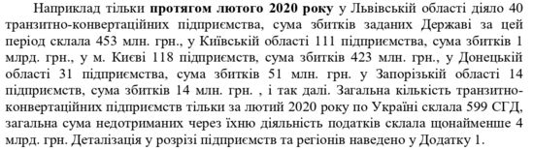
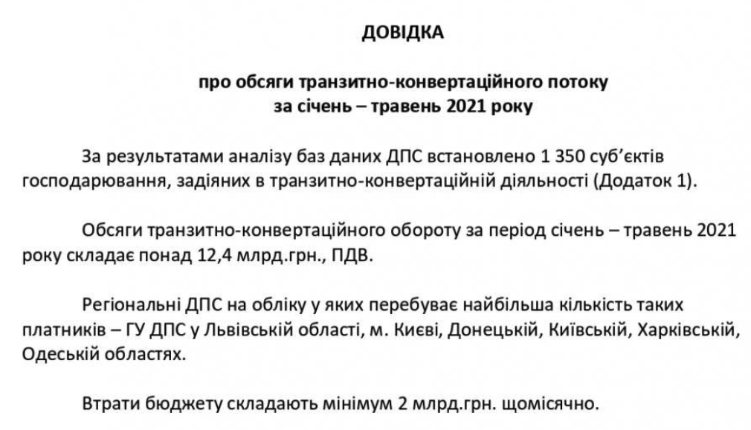
Насправді оцінити загальні масштаби діяльності конвертаційних центрів досить складно. Якщо виходити з припущення що тіньові оборудки останнім часом конкурують за розмірами з обслуговуванням від 20 до 30 відсотків формальної економіки, та ґрунтуючись на даних відповідних державних органів, що на жаль поки не демонструють будь-яких позитивних змін у боротьбі з КЦ, обсяги індустрії «конвертаційних центрів» сягають до 120 млрд грн щорічно, що, за вирахуванням витрат нанесених спорідненими схемами (наприклад «схемний ПДВ»), надає можливість оцінити втрати бюджету (в основному це податок на прибуток підприємств) близько 17-25 млрд грн/рік.
Вставка 5:
Держфінмоніторингом здійснювались заходи, спрямовані на виявлення фактів та припинення протиправної діяльності «конвертаційних» центрів та підприємств з ознаками фіктивності, задіяних у схемах відмивання коштів/фінансування тероризму. Загальний обсяг проведених фінансових операцій, пов’язаних з відмиванням коштів склав 25,6 млрд гривень.
Також, здійснювались заходи, спрямовані на виявлення фактів, пов’язаних з діяльністю «конвертаційних центрів», пов’язаних з механізмом проведення «зустрічних потоків». Загальний обсяг «проконвертованих» коштів складає 27,3 млрд гривень.
(Річний звіт Державної служби фінансового моніторингу за 2020 рік, стор. 32)
Рекомендації:
- вкрай потрібним є остаточна ліквідація податкової міліції (як і структури ДФС) та терміновий запуск роботи БЕБ на основі нових потужних аналітичних напрацювань, що дозволить надати новий поштовх до активізацій боротьби з конвертаційними центрами;
- збільшення координації та налагодження дієвого обміну інформацією щодо діяльності КЦ як елементу організованої економічної злочинності між відповідними органами: Держфінмоніторингом-НБУ-контролюючими органами- Бюро економічної безпеки-іншими правоохоронними органами. Координатором процесу може стати Апарат Ради національної безпеки і оборони України, хоча результати його діяльності у напрямку боротьби з контрабандою поки не виглядають обнадійливими.

2.5. Контрафакт та нелегальна торгівля, зокрема підакцизними товарами
Суть схеми: контрафакт (англ. Counterfeit - підробка) - фальсифіковані товари або новий продукт, який незаконно створений на основі існуючого оригіналу з порушенням інтелектуальних прав. До контрафакту також відносяться :
- використання чужого логотипу або настільки схожого, що їх легко переплутати;
- підробка зовнішнього вигляду товару, його дизайнерських рішень;
- незаконне використання мультимедіа-продукції, книг і комп'ютерних програм («піратські диски»);
- незаконне використання запатентованих технічних рішень.
Статтею 1 Рамкової конвенції ВООЗ із боротьби проти тютюну «незаконну торгівлю» визначено як «будь-який заборонений законом вид практики або поводження, що стосується виробництва, відправлення, отримання, володіння, розподілу, продажу або придбання, в тому числі будь-який вид практики або поводження, що має за мету сприяти такій діяльності».
В межах країни нелегальна торгівля здійснюється за такими схемами:
- повністю нелегальна торгівля, коли товари реалізуються без сплати будь яких податків та без оформлення будь яких документів. Така схема масово використовується при реалізації тютюнових виробів та продукції нафтогазового сектору;
- торгівля у магазинах, кіосках тощо, які мають необхідні реєстраційні документи, проте через систему реєстрації розрахункових операцій реалізується лише частина товарів, інша частина – реалізується без фіскальних чеків або з видачою псевдофіскального чеку (так звані «чеки-привиди»). Схема масово використовується при реалізації майже всієї підакцизної продукції (крім енергоносіїв);
- дистанційна торгівля через мережу інтернет без реєстрації операцій через РРО і без відображення реальних обсягів продажів у деклараціях. Найчастіше використовується при реалізації алкогольної продукції
Розрахунок (прогноз): втрати бюджету близько 38-43 млрд грн на рік, одним з головних чинників стійкої негативної динаміки є зростання обсягів контрафакту та нелегальної торгівлі тютюновими виробами та пальним
Найбільш негативні процеси тривають на ринку підакцизних товарів, зокрема тютюну, який з появою нових продуктів (е-сигарет, тютюнові вироби для електричного нагрівання – ТВЕН тощо) перебуває у фазі активної трансформації. Різке подорожчання сигарет призводить до відповідного зростання обсягів контрафакту та нелегальної торгівлі. Це пов’язано, насамперед, із політикою «жвавого» зростання розмірів акцизного податку, що стимулюється як зобов’язаннями України в рамках угоди з ЄС (так званий 7-річний план-графік підвищення ставок акцизів на сигарети до 2025 року - Закон України № 2245-VIII від 07.12.2017 року), так й систематичними пошуками з боку українського Уряду та парламенту швидких шляхів покриття касових розривів державного бюджету, що, у свою чергу, на фоні низької купівельної спроможності населення стимулює перетікання формальних операцій до тіньового сектору. Зайве фокусування вкрай нестабільної акцизної політики виключно на максимізації податкових надходжень є поганою практикою, бо тривалий час в України спостерігається стійке (а останні два рока вибухове) зростання обсягів внутрішньої торгівлі підробленою тютюновою продукцією та продукції, що маркована як Duty Free або для експорту, але нелегально продається в країні. Так, згідно моніторингу нелегальної торгівлі тютюновими виробами в Україні у травні 2021 року розмір тіньового ринку тютюнової продукції продемонстрував максимальне значення за останні 10 років (15,9% ринку) та продовжує збільшуватись:
Таблиця 7
Нелегальна торгівля сигаретами в Україні
(млрд грн)
 | 2016 | 2017 | 2018 | 2019 | 2020 | 2021  прогноз
Частка нелегальної торгівлі | 1,1% | 2,3% | 4,4% | 6,6% | 6,9% | 14,4%
в тому числі контрафакт | 0,1% | 0,2% | 0,4% | 0,7% | 2% | 5,1%
в тому числі продукція маркована як Duty Free або для експорту | - | - | 2,7% | 3,4% | 2,8% | 7,6%
Сума неотриманих податків | - | 1,2 | 2,6 | 4,7 | 5,3 | 13,2
Ще однією особливістю поточного року є те, що відбувається зміна каналів розповсюдження нелегальної продукції. У 2021 році через кіоски та магазини реалізується втричі більше нелегальної тютюнової продукції, аніж у 2020 році - 67% загальної нелегальної продукції продається в кіосках та магазинах.
Проблема шокової акцизної політики та надмірного рівня податкового навантаження є домінуючою й на ринку алкогольних виробів. Окремі представники владних інституцій та ринку зазначають, що «рівень фіскалізації алкогольних напоїв у нас один із найвищих у світі - тільки на рівні виробника 43%», а також те, що подальше підвищення акцизів на алкоголь не принесе додаткових доходів до бюджету, оскільки через значний рівень тіні (деякі експерти ринку оцінюють тіньовий ринок алкоголю у 40-50%, хоча такі цифри виглядають вкрай сумнівними.) відбудеться лише перетік коштів. Загалом від тіньового ринку алкоголю держбюджет недоотримує близько 10 млрд гривень щороку.
Вставка 6: Результати роботи податкової міліції, якою з незаконного обігу вилучено підакцизних товарів у 2017 році - на суму 1,7 млрд грн, у 2018 році – на суму 1,9 млрд грн, у 2019 році – на суму 2,3 млрд грн, у 2020 році – на суму 2,2 млрд грн, станом на 01.07.2021 - на суму 2 млрд грн
(стор. 50 Звіту Державної фіскальної служби України за 2017 рік, стор. 50 Звіту Державної фіскальної служби України за 2018 рік, Результати роботи податкової міліції за 2019-2020 рр. та 6 місяців 2021 року)

За результатами аудиту ефективності адміністрування надходжень до держбюджету від реалізації пального аудиторами Рахункової палати було виявлено, що обсяги тіньового ринку бензину моторного і дизельного палива у 2016–2017 роках, за розрахунками, могли становити на рівні 4,6 млн тон, за таких умов, ризики недонадходження до бюджету акцизного податку з пального до бюджету становили близько 25 млрд грн, або майже третина від надходжень акцизного податку до державного бюджету. Стан справ суттєво не змінено й сьогодні: «контрафактне паливо на міні-НПЗ, «сірі» АЗС і податкові «скручування» щорічно крадуть з бюджету України близько 20 млрд грн».
Такім чином, є підстави вважати, що правоохоронними та контролюючими органами у значної мірі втрачено контроль над ринком підакцизної продукції, що підтверджується тенденцією останніх років (з 2016 року), коли поряд із суттєвим зростанням збору акцизів в абсолютному значенні йде зниження їх ваги у податкових надходженнях Державного бюджету (дані НБУ):
Таблиця 8
Фіскальний вплив акцизного податку
(млрд грн)
 | 2016 | 2017 | 2018 | 2019 | 2020
Акцизний податок | 90,1 | 108,3 | 118,8 | 123,4 | 138,3
Податкові надходження до Держбюджету (ПН) | 503,9 | 627,2 | 753,8 | 799,8 | 851,1
Питома вага акцизів у ПН | 17,9% | 17,3% | 15,8% | 15,4% | 16,2%
ВВП номінальний | 2 385,4 | 2 983,9 | 3 560,6 | 3 978,4 | 4 194,1
Питома вага  акцизів у ВВП | 3,8% | 3,63% | 3,34% | 3,1% | 3,3%
Рекомендації:
- національна акцизна політика повинна стати більш поміркованою та прогнозованою;
- Уряду потрібно провести роботу «над помилками» в ході аналізу підсумків виконання Стратегії у сфері протидії незаконному виробництву та обігу тютюнових виробів на період до 2021 року (розпорядження КМУ від 23.09.2017 року №570-р) та відповідного Плану заходів з її реалізації (розпорядження КМУ від 29.01.2020 року № 128), а також затвердити новий актуальний програмний документ, поширивши дію оновленої Стратегії на всі підакцизні товари та контрабанду, а також синхронізувавши його з Національної економічною стратегією на період до 2030 року, затвердженої постановою КМУ від 3 березня 2021 року № 179;
- Україні необхідно приєднатися до Протоколу про ліквідацію незаконної торгівлі тютюновими виробами (далі - Протокол), метою якого визначено «ліквідація всіх форм незаконної торгівлі тютюновими виробами» (ст. 3), зокрема шляхом контролю усього ланцюжка поставок. Парламент ще 13 квітня 2016 року затвердила «Заяву Верховної Ради України з нагоди 10-річчя ратифікації Україною Рамкової конвенції ВООЗ із боротьби проти тютюну» (Постанова № 1087-VIII), в якій доручив Уряду розпочати процес ратифікації Протоколу, але процес ратифікації досі гальмується;
- критична ситуація з нелегальною торгівлею підакцизними товарами (інституційна неспроможність держави подолати зазначені схеми) потребує скорішого запуску БЄБ та створення національної системи виявлення та відстеження окремих підакцизних товарів (алкоголь, тютюнові вироби) - контроль ланцюгів їх постачання (Track and Trace System).
- необхідним є запуск ефективних механізмів по стимулюванню покупця отримувати фіскальних чек, там де він передбачений законодавством (фіскальні лотереї, кешбек, податкові пільги на певний відсоток від зібраних чеків за підсумками року тощо)

2.6. Тіньова оренда с/г земель та сільгосппродукції
На цей час абсолютна більшість с/г землі обробляється на умовах оренди, при цьому значна частина орендних договорів не реєструється належним чином, відповідно з доходів орендодавців не сплачується ПДФО. Також, ймовірно, чимала частина землевласників, які обробляють наділи власноруч, не сплачує податків з вирощеної продукції навіть коли розмір ділянки перевищує 2 га, щодо яких діє встановлена законом пільга. Але друга проблема є меншою за обсягом, тому далі у цьому розділі йтиметься саме про тіньову оренду, хоча заходи для боротьби з обома явищами дуже подібні. Також, проблемою є тіньова оренда державних земель, яка здійснюється на корупційній основі.
За даними ДержГеоКадастру, всього в Україні доступні для оренди 33 млн. га (без урахування окупованих територій та земель запасу), з яких 28.8 – у приватній власності (паї). З них - за даними ДПС та Держстату на 2020 рік – 19.8 млн га – обробляється платниками ЄП 4 групи, 2.1 млн га - обробляється платниками податку на прибуток, 5.3 млн га – у користуванні домогосподарств, зареєстрованих у сільських територіях, 5.8 млн га – у користуванні фізичних осіб, зареєстрованих не в сільській території. Відповідно до офіційних даних ДПС 2020 року - в офіційній обробці станом на 2020 рік перебувало 21.9 млн. га, ще 1.5 млн га – знаходиться у користуванні домогосподарств (до 1 га), ще 1.5 млн га - у користуванні домогосподарств (1-5 га). Все інше – 8.1 млн га – перебуває у потенційному тіньовому обороті.
Зі свого боку проект Світового Банку оцінив обсяг тіньової оренди с/ г земель на основі співставлення статистичних даних та супутникового обстеження посівів у двох пілотних районах - Білоцерківському Київської обл. та Снігурівському Миколаївської обл. З урахуванням результатів цього обстеження, можна оцінити частку тіньового використання у 28-29% від усіх с/г земель країни, тобто близько 9 млн. га. З них сплачується податок на землю, який встановлений переважно на мінімальному рівні у 0.3% НГО або 70 грн/ 1 га/ рік для ріллі. При чому, пенсіонери, що становлять більше половини пайовиків, звільнені і від цього податку.
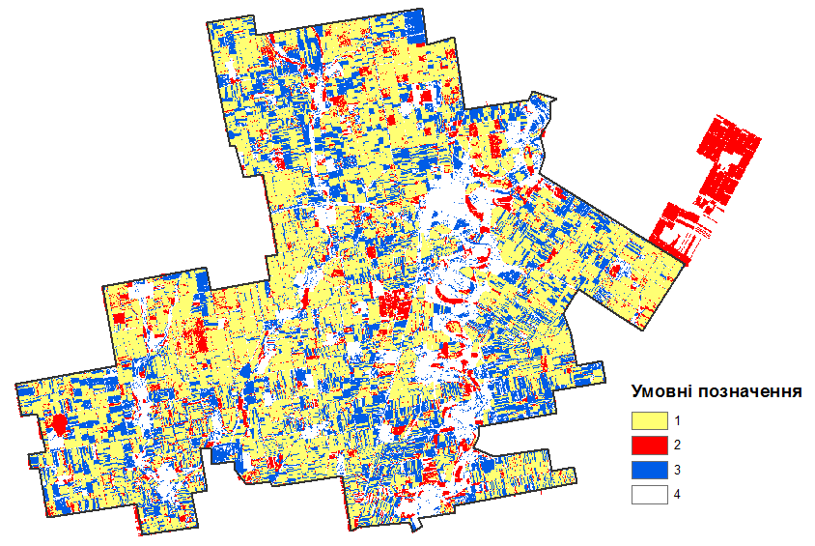
Водночас, при легальній оренді землі, за даними ДПС станом на 2020 рік - орендар має сплатити з гектара щонайменше 270 грн. єдиного податку 4 гр., а орендодавець – в середньому 897 грн. ПДФО та 79 грн. військового збору з орендної плати (орендар при цьому виступає податковим агентом), разом 1246 грн. На додаток до цього, легальний орендодавець, якщо він продає свою продукцію теж легально, і офіційно наймає робочу силу, сплачує також інші податки та збори, але вони не мають безпосереднього відношення до питання легальності оренди, оскільки ці речі не жорстко пов’язані між собою (хоча, ймовірно, корелюють), отже наразі недостатньо підстав їх рахувати разом.
Проте, навіть мінімальна оцінка втрат саме від тіньової оренди складає, відповідно до вище наведених підрахунків, складає 12.5 млрд. грн. При цьому втрати від тіньового обігу с/г продукції, в тому числі пов’язаного із використанням цих земель складають ще кілька десятків млрд гривень на рік. Згідно даних ДПС - середнє податкове навантаження на 1 гектар землі на рік, з якого сплачуються податки (всі або частково) – складає: прямі податки та квазіподатки (ЄП, ПДФО, ВЗ, ЄСВ) = 1731 грн, не прямі податки (ПДВ) = 4020 грн. Частка тінового використання с/г земель, про що зазаначено вище – складає 8.1 млн Га. Відповідно втрати від тіньової оренди землі та с/г продукції складають від 10 до 46,5* млрд грн на рік. Зазначимо, що наведені нижче рекомендації стосуються закриття можливостей для ухилення від оподаткування тільки в частині власне орендної плати, отже їх застосування може більш-менш достовірно принести додатково близько 8 млрд. грн. Для боротьби з власне тіньовим с/г виробництвом та відповідними схемами потрібні інші заходи.
* - максимальне значення відповідає втратам від всіх схем у с/г секторі

Рекомендації:
- Виділити земельний податок та податок на нерухомість з єдиного податку, в тому числі 4 гр. Оскільки цей податок не передбачає звітності та перевірок, його включення до складу єдиного не відповідає головній меті останнього (яка полягає у позбавленні дрібного бізнесу від тиску податківців та зайвої роботи із ведення обліку та звітності), і таке включення свого часу було помилкою. Серед іншого, така норма дозволить перекрити схеми ухилення від земельного податку та податку на нерухомість. Цю модель реалізує проєкт закону 3131-1, вбачається доцільним його реалізація
- Скоригувати субсидії з державного бюджету місцевим органам самоврядування виходячи з максимальних надходжень, які вони могли б отримувати із землі та нерухомості за умови встановлення максимальних ставок та скасування усіх пільг, окрім тих, що прямо передбачені законодавством.
- Дозволити органам місцевого самоврядування вирішувати питання із встановленням на їхній території пільг з земельного податку для пенсіонерів, відповідно скоригувавши вищеозначені субсидії
- Запровадити норму, за якою сплачений податок на землю зараховується при нарахуванні та сплаті ПДФО, таким чином, аби сумлінний платник не постраждав. Вважаючи, що мінімальна ставка легальної оренди складає на сьогодні близько 4% від НГО, 1% земельного податку на ту ж базу відповідатиме як раз приблизно ПДФО та військовому збору, який має бути сплачено з орендної плати. Відповідно, орендар не буде сплачувати частину нинішнього єдиного податку, яка припадає на врахування у ньому податку на землю.
- Створення Комплексної системи контролю за ланцюжком постачання ризикових категорій товарів шляхом модернізації діючої системи електронного адміністрування ПДВ (СЕА ПДВ).

Застереження:
Частково це призведе до збільшення податкового навантаження на сільських пенсіонерів. І хоча з точки зору сплати податків це буде справедливо (адже вони не звільнені від ПДФО на свої доходи від здачі в оренду паїв), але з соціальної точки зору це може викликати супротив, та збільшити бідність у сільських районах. Тому, частину додаткових надходжень, отриманих через закриття описаної схеми, треба спрямувати на збільшення підтримки цій категорії громадян.

2.7. Заробітні плати «у конвертах»

Конвертаційні центри та скрутки в останні роки дещо втратили свою роль у махінаціях з ПДВ, однак залишилися важливим інструментом для ухилення від оподаткування праці – адже сукупний податок на ФЗП більш ніж вдвічі перевищує ПДВ, тож для працемістких підприємств недержавного сектору можливість ухилятися від нього є ще більш актуальною. При цьому, існує декілька схем, не усі з яких включають саме «скрутки» та конвертаційні центри – але останні, ймовірно, залишаються поза конкуренцією, як за обсягами, так і за ціною.

Сутність схеми | Переваги (для того, хто застосовує) | Недоліки (для того, хто застосовує) | Вартість та можливі обсяги
1. З метою оптимізації податкового навантаження більша частина ФЗП виписується у вигляді зарплати на одного або кількох вищих керівників таким чином, аби зменшити виплати ЄСВ за рахунок значного перевищення верхньої межі його нарахування. | Майже повна легальність  Немає необхідності залучати треті особи | Дуже висока вартість  Невигідно при невеликих обсягах  При великих обсягах – значні транзакційні витрати | 19.5% (ПДФО + військовий збір) + ЄСВ за перші 15 МЗП  За попередніми даними, ознак скільки-небудь масштабного застосування немає
2. Оплата праці за рахунок «чорного кешу», сгенерованого самим підприємством | Немає необхідності залучати треті особи  Нульова вартість | Абсолютна нелегальність  Можлива виключно там, де є великі потоки чорного кешу, тобто, переважно, у сільському господарстві, будівництві (коли замовники – приватні особи), тощо | Нульова вартість  Обмежене застосування – масштаби математично оцінити неможливо, оскільки йдеться про суто тіньовий сектор.
3. Використання псевдо-ФОП 3 гр. для отримання готівки | Відносна легальність при нижчій вартості | При великих обсягах – значні транзакційні витрати | 7-9% (5% ЄП + 1% комісія за зняття готівки + комісійні псевдо-ФОП  разом з іншими зловживаннями із використанням 3 гр. для отримання готівки – втрати бюджету не перевищують 2-5 (буде уточнено) млрд. грн. на рік
4. Робота через конвертаційні центри | Необмежені обсяги  Низькі транзакційні витрати  Можливість одночасно отримати ПДВ-кредит та уникнути сплати цього податку | Умовна легальність: на відміну від інших, не виявляється перевірками, але є ризик у разі провалу прикриття самого конвертаційного центру | 12-13% з ПДВ, до 5% - без ПДВ  Переважна частина усіх зарплат «в конверті». Втрати бюджету та ПФ орієнтовно 25-27 млрд.грн.

Зазначимо, що прямого співвідношення між цими схемами та порушеннями законодавства про працю немає: за будь-якої схеми, працівники можуть найматися суто неофіційно, а можуть бути оформлені на мінімальну зарплату, отримуючи решту неофіційно. У першому випадку, оцінити обсяги зловживань наразі неможливо, як і у решті повністю «тіньових» схем. Другий випадок можна оцінити за методикою, концептуально близькою до описаної у минулій роботі методики оцінки неофіційної частини надходжень ФОП.
Доходи у ринковій економіці (а, відповідно, і зарплати у секторі небюджетних підприємств) розподілені за «законом Парето», який, в даному разі, представляє собою апроксимацію складніших розподілів – лог-нормального, або Фреше (вони дуже подібні за результатом). Іншим граничним випадком таких розподілів є експоненціальний. У більшості розвинених країн спостерігається лог-нормальний розподіл, але там, де встановлено зависоку мінімальну зарплату та масово поширена виплата «в конвертах», це не завжди так. Наприклад, у Румунії розподіл менших за розміром зарплат є ближчим до експоненціального, а вищих – до Парето. Як видно з графіку нижче Рис.), Парето-розподіл з величезною точністю апроксимує зарплати вищі за 500 дол. США (за середнім курсом), хоча при ближчому розгляді там теж спостерігається аномалія пов’язана з використанням ФОП замість найму (див. далі), а експоненційний описує нижчі доходи, але має очевидне провалля.
Будь-які відхилення від рівноважного розподілу свідчать про ті чи інші викривлення, в даному випадку – регуляторні (мінімальна зарплата) та виплату «в конвертах». Існування альтернативних способів оплати праці, зокрема через договори ЦПХ з ФОП 3 гр. також створюють аномалії при високих зарплатах – вони будуть оцінені у відповідному розділі. Мінімальна зарплата обмежує розподіл знизу, і на цьому рівні та близько до нього спостерігається аномально висока кількість працівників. Це свідчить про те, що ці особи, ймовірно, отримують доплати у конвертах. Серед них, також, можуть бути працівники, які за суто економічними законами мали б отримувати менше, але роботодавець змушений сплачувати МЗП – це актуально, переважно, для бюджетного сектору. Натомість, найбільша аномалія такого роду спостерігається навпаки, у секторі підприємств: приблизно 1.75 млн. осіб отримують зарплати близькі до мінімальної (від 4 до 4.6 тис. на місяць). Водночас, згідно з експоненціальним наближенням реальна кількість тих, хто мав би отримувати зарплати у цьому діапазоні становить близько 500 тис. осіб. Отже, згідно цій оцінці, до 1.25 млн. найманих працівників ймовірно отримують зарплату «в конверті» - хоча, насправді, частину з цієї кількості ймовірно складають і ті, хто мав би за ринкової рівноваги отримувати менше МЗП.
Кількість осіб, що, ймовірно, отримують доплати в конвертах на кожному діапазоні зарплат, оцінюється як різниця між розрахунковою кількістю (на основі тренду) та реальною. Сумарна кількість таких осіб у 2020 р. становила 411 тис. (за результатами використання експоненціальної апроксимації), втричі менше за 1.25 млн.
Консервативний підрахунок, що базується на експоненціальному наближенні, свідчить, що вони разом насправді отримують близько 40 млрд. грн., тобто, в середньому 98 тис. грн. на рік на одного (з урахуванням приблизності підрахунку – 100 тис. грн.). Враховуючи, що близько 50 тис. грн. на рік кожен з них отримує в якості МЗП легально, маємо нижчу оцінку в розмірі 20 млрд. грн. сплачених «у конвертах», з яких не сплачено податків, відповідно, приблизно на 10 млрд.грн. Проте, ця оцінка є вочевидь заниженою, і ймовірно не враховує вище оплачуваних працівників. Верхню оцінку можна отримати, якщо вважати, що усі 1.25 млн. працівників, які становлять аномалію, що спостерігається у діапазоні зарплат, близьких до МЗП (а це близько 20% він усіх зайнятих у секторі підприємств, або близько 15.4% від усіх офіційно зайнятих), насправді отримують доплати в конвертах, в середньому такі ж, як ті, що потрапили до аномалії (насправді, це перебільшення з описаних вище причин, але, водночас, вірогідно, що це більш оплачувані працівники). В такому разі, зарплат «у конвертах» нараховується приблизно 62.5 млрд. грн., а недонадходження до бюджету та соціальних фондів складають, відповідно, більше 30 млрд. грн.

Рис. 4. Червоними точками позначені статистичні дані з кількості найманих працівників сектору підприємств, які офіційно отримують зарплати у діапазонах (в межах 100 грн.) пронумерованих на вісі Х. Зеленими точками позначено аутлайери (див. Додаток), синя крива відображає розподіл Парето, жовта – експоненційний розподіл. Синіми точками позначено залишки – різницю між фактичними значеннями та Парето-апроксимацією для відповідного діапазону.
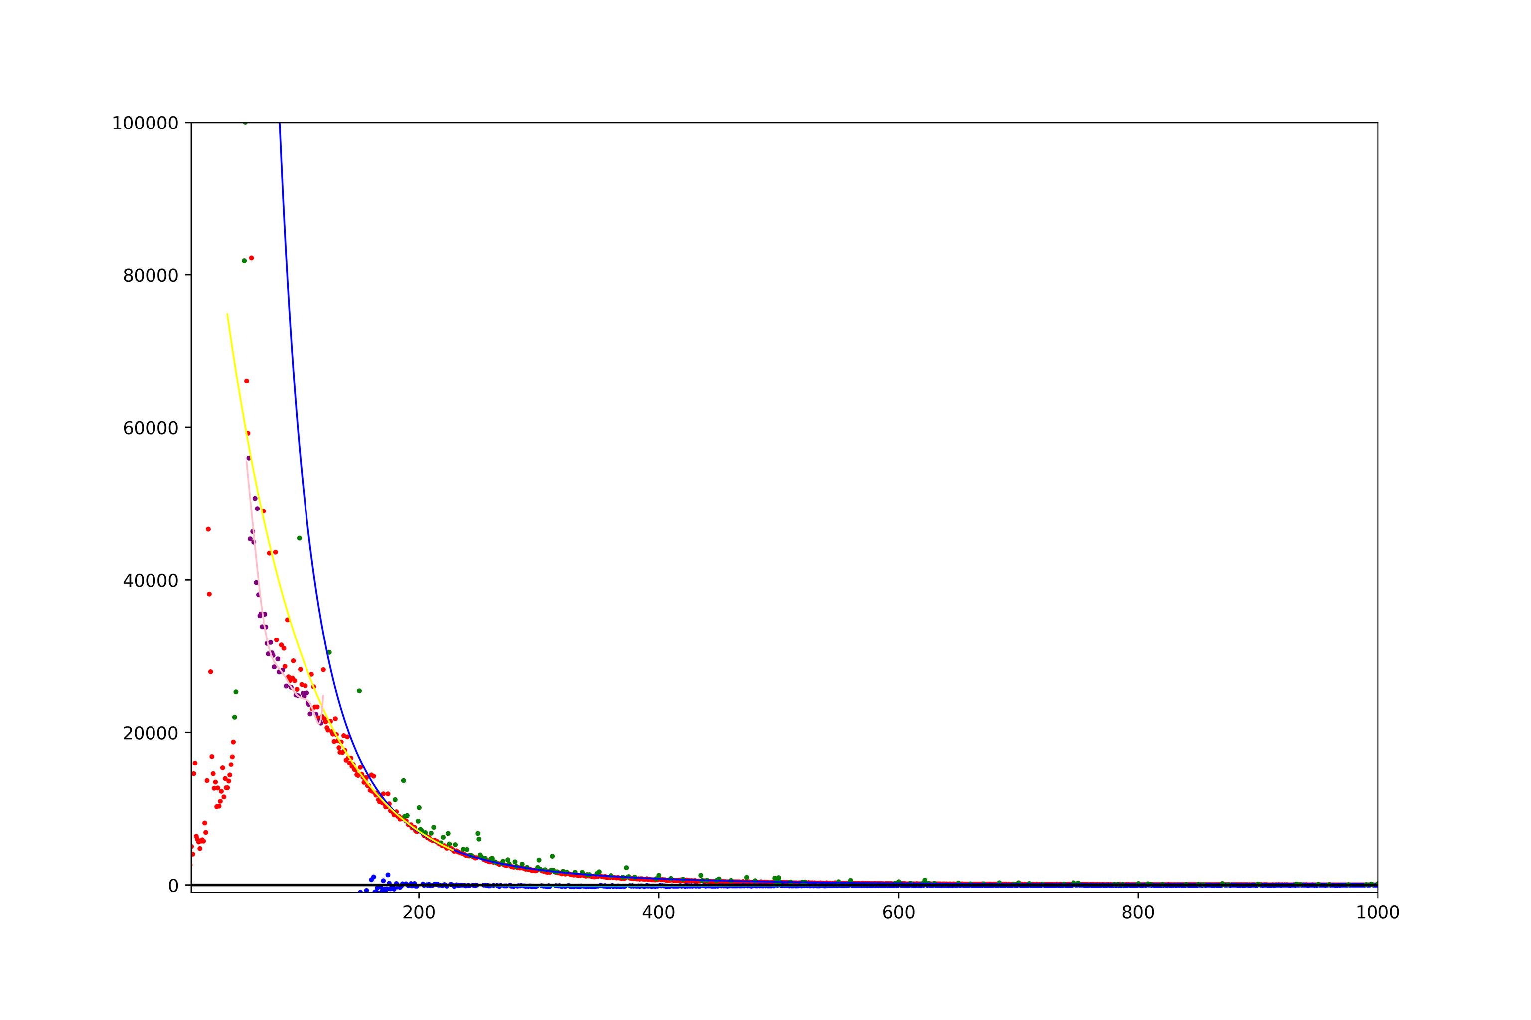

Масштаби ухилення від сплати податків та зборів за рахунок «чорного кешу», сгенерованого підприємством та виплаченого не оформленим працівникам «у чорну» не можливо оцінити на основі статистики та математичних розрахунків, проте можливо навести орієнтовні дані на основі даних соціологічних опитувань, Держстату та інформацію від посадових осіб вищого рівня.
Проте, ще раз підкреслимо, йдеться тільки про офіційно оформлених працівників, які близько половини своїх доходів отримують легально у вигляді МЗП. Набагато більшими за масштабами є неофіційні доходи, сплачені неоформленим працівникам.
За даними Держстату, кількість неформально зайнятого населення у віці 15-70 років у другому півріччі 2020 року становила 3291,6 тисяч осіб. Це 20,5% від загальної чисельності працюючих українців цього віку, з урахуванням усіх категорій працюючих. Якщо припустити, що вони отримують дещо більше мінімальної заробітної плати (5000 грн/міс), то отримуємо приблизні обсяги доходів не оформлених працівників у сумі майже 200 млрд гривень, що відповідає недонадходженню до Держбюджету та ПФ на рівні близько 100 млрд грн за рік – вдесятеро більше за мінімальну оцінку зарплат «у конвертах», та більш як втричі більше за максимальну. Також, це означає, що загалом офіційно чи неофіційно найманими працівниками є приблизно 11.4 млн. громадян.
За результатами опитування, проведеного Центром Разумкова минулого року, про те, що працюють на основі трудового договору або запису у трудовій книжці і отримують лише офіційну зарплату, заявили 63,7% учасників опитування – решта визнали, що отримують усю або частину зарплати неофіційно. При цьому, майже кожен п'ятий (19,8%) працював без офіційного оформлення (що відповідає даним Держстату також в межах статистичної похибки), а 16,4% респондентів хоч і мали офіційні стосунки з роботодавцем, але частину зарплатні отримували неофіційно. Це більше навіть за верхньою оцінку, наведену вище, яка, у перерахунку на всіх найманих працівників становить 11%. Якщо припустити, що для цих 1.87 млн. працюючих середні фактичні зарплати знаходяться у тих же межах, що і для оціненої вище аномалії, то разом вони отримують 93.5 млрд. грн. зарплат «у конвертах», з яких не сплачено близько 47 млрд. грн. податків. Щоправда, така оцінка виглядає завищеною, оскільки кількість таких працівників перевищує сумарну кількість усіх тих, хто отримує мінімальні чи близькі до них зарплати.

Парламентський комітет із соціальної політики, посилаючись на дослідження Інституту економіки та прогнозування НАН України, нещодавно повідомив, що понад чверть (26,5%) економічно активного населення (у віці від 15 до 70 років), отримують тіньові доходи.

Таким чином, можна констатувати, що реальних фактів неукладення трудових договорів, використання інших форм регулювання трудових відносин в обхід законодавства (наприклад, цивільно-правові договори, офіційне оформлення на неповний робочий день при повній зайнятості тощо), виплати заробітної плати «у конвертах» - набули суттєвих розмірів, незважаючи на значні розміри штрафних санкцій.

До того ж, ситуація обтяжується тим, що Україна слабо конкурентна за рівнем податків на працю - країна є «лідером» (серед подібних за рівнем економічного розвитку) за розмірами податків та обов'язкових внесків, які сплачуються компаніями з фонду оплати праці, а значна кількість українських громадян отримує заробітну плату в конвертах.

Тож підсумовуючі всі види схем та дані різних джерел - ми отримуємо втрати бюджету та ПФ від різних видів зловживань, за двома методами розрахунку: від 110 до 150 млрд. гривень на рік (тіньові обороти: 220 – 300 млрд. грн. на рік), найімовірнішими значеннями слід вважати близько 260 млрд. грн. тіньового обороту та, відповідно, близько 130 млрд. грн. умовних втрат надходжень бюджету та ПФУ.
Розподіл цих втрат між описаними вище схемами ухиляння потребує більш детального аналізу, але можна одразу стверджувати, що левова частка їх припадає на конвертаційні центри. Загальна сума усіх зарплат, що перевищують мільйон гривень на місяць хоча і збільшилася з минулого року, але не перевищує 17 млрд.грн. на рік, тобто менше третини від тих, що виплачені у конвертах – при цьому треба врахувати, що частина вищого менеджменту дійсно отримує такі зарплати (йдеться про приблизно 500 осіб на всю Україну). через псевдо-ФОП можуть проходити суми у ще кілька мільярдів. Необрахована готівка, як було зазначено, має доволі вузьке коло малих та мікро підприємств, і її варто використовувати скоріше для оплати повністю неофіційних працівників, але щодо цієї схеми отримати кількісні оцінки навряд чи вдасться. Більш детальний аналіз структури зарплат за розмірами підприємств може дати відповідь на питання співвідношення між різними схемами, але зважаючи на те, що саме середній бізнес є найбільшим роботодавцем, і великий та середній бізнес не можуть у скільки-небудь великих масштабах використовувати інші схеми, принаймні половина з розрахованих вище втрат можна вважати спричиненими саме діяльністю конвертаційних центрів. При цьому треба зазначити, що чимала частина оплати неоформлених працівників теж здійснюється через них, зокрема у будівельному секторі, де роботодавці масово уникають оформлення трудових відносин з міркувань небажання брати на себе відповідальність за можливі нещасні випадки, при цьому готівкових надходжень, які можна було б приховати, вони не мають.

Рекомендації:
1. Суттєво знизити навантаження на фонд оплати праці, до цільового показника у 20% сукупно (замість поточних 34% ефективна, 51.5% співвідношення податків до виплаченої зарплати), компенсуючи недонадходження до бюджету за рахунок скорочення неефективних видатків бюджету та модифікацією податків на землю та майно (збільшуючи їх долю у ВВП)
2. Працівники у частині випадків не бажають офіційного оформлення через бажання отримувати субсидію на житлово-комунальні послуги. Необхідно прибрати цей зв’язок, наприклад визнавши для цілей отримання субсидій всіх громадян, які не працюють як такими, що отримують середню заробітну плату.
3. Лібералізувати архаїчне трудове законодавство, привести його до сучасних реалій (законопроєкти №5371, №5388).

2.8. Ухилення від сплати податків за допомогою ССО

2.8.1. юридичні особи не оформлюють працівників, а співпрацюють з ФОП 3 групи ЄП за цивільно-правовими договорами (ЦПД), отримання готівки юридичними особами за допомогою ФОП 3 гр ЄП.
Цей вид мінімізації, як і попередній, може стосуватися виключно ФОП 3-ї групи, без найманих працівників, що надають послуги з використанням власного «людського капіталу» - професійні, адміністративні, а також у сфері інформаційних технологій. При цьому вони сплачують єдиний податок у розмірі 5% та мінімальний єдиний соціальний внесок (ЄСВ), замість 18% податку на доходи фізичних осіб (ПДФО), 1,5% військового податку та 22% ЄСВ, нарахованих на всю суму, включно з податками. Проте для невеликих доходів та низькокваліфікованих працівників (та й узагалі абсолютної більшості найманих працівників, окрім тих, що займаються розумовою працею) така схема оплати ускладнена тим, що доводиться реєструватися в якості підприємця та регулярно здавати звітність. На це більшість працівників іде неохоче. І хоча з цього правила є виключення, але, як свідчить аналіз статистичних даних по задекларованих оборотах ФОП, скільки-небудь істотні суми отримано за КВЕДами, що відносяться саме до висококваліфікованих послуг розумової праці.
Переважну більшість із них складають послуги, надані у сфері ІТ. Описаний вище метод, який було застосовано для оцінки виплат «у конвертах» можна застосувати і для приблизної оцінки фактичної оплати найманих працівників через псевдо-ФОП. Адже такого роду викривлення мають призводити до відхилення від тренду так само, як і виплати «у конвертах». Відповідний провал дійсно спостерігається на інтервалі місячних зарплати у 23 – 1200 тис. грн., якщо брати для апроксимації Парето-криву (ймовірно, дає завищені оцінки у цьому інтервалі). На цьому інтервалі різниця між Парето-розподілом та фактичним розподілом становить близько 4.3 тис. осіб, що не перевищує 10% від загального числа ФОП 3 групи. Загалом вони заробили близько 25.3 млрд. грн., проте сплатили з них 5% єдиного податку та ЄСВ з мінімальної зарплати , отже умовні недонадходження до бюджету та ПФУ склали приблизно 10.1 млрд. грн.
Навіть якщо припустити, що всі, хто фактично приховує трудові відносини, будуть змушені сплачувати відповідні податки, такий підрахунок не буде брати до уваги потенційну реакцію платників на уявне закриття можливостей для минімізації, яка в даному випадку є критично важливою: з одного боку, вона зумовлює велику еластичність, здатну звести нанівець потенційний ефект; з другого – веде до вкрай небажаних наслідків з точки зору розвитку економіки у довгостроковій перспективі.
Слід зазначити, що контроль за критеріями фактичної зайнятості за наймом, на противагу постачанню послуг, може бути легко знівельований, оскільки коли «працівник» не прив’язаний до робочого місця технологічно, існує маса способів його обійти з відносно невисокими втратами для організації бізнесу. Тож, ефект від такого контролю буде хіба що маржинальним (на формальну роботу за наймом перейдуть ті, хто за якимись виробничими вимогами не зможе вписатися у критерії) і навряд чи виправдає навіть вартість контролю. Також такий контроль відкриває широке поле для зловживань із боку контролюючих органів.
У разі ж повної заборони або введення заборонних податків на таку діяльність (як-от, сплата ПнВК при виплатах за договорами з надання ФОП послуг юридичним особам) під удар потраплять не тільки порушники, але й основна маса зайнятих у цих секторах послуг. В такому разі можна прогнозувати розділення ринку на дві категорії з різними моделями поведінки, але в обох випадках – згубними для економіки України.
Верхню категорію складатимуть фахівці високої кваліфікації, які самі по собі є конкурентоздатними на світовому ринку. Відтак, вони можуть вільно обирати собі країну проживання і стати об’єктом глобальної конкуренції юрисдикцій. Багато країн, серед яких, наприклад, Естонія та Нова Зеландія, створюють спеціальні умови заради залучення таких фахівців у якості резидентів. Самі ж фахівці обирають насамперед за принципом «якість життя за сплачені у вигляді податків гроші».
Україна у цій міжнародній конкуренції програє, навіть попри низькі податки, оскільки нездатна забезпечити належну якість життя. І це, своєю чергою, пов’язане не з тим, що конкретна категорія людей сплачує низькі податки, а з багатьма іншими причинами – від масової несплати або мінімізації податків великим бізнесом, як описано вище, і до об’єктивних обставин, таких, як війна на сході України і політична нестабільність. Жодні податки не в змозі забезпечити незалежне правосуддя, ефективну поліцію, приязне ставлення у спілкуванні з державними органами тощо. Тому Україна масово втрачає таких фахівців навіть зараз, а в разі збільшення оподаткування їхньої праці у кілька разів – втрачатиме ще більш масово.
Другу категорію складають відносно менш кваліфіковані фахівці, не усі з яких володіють іноземними мовами. Їм важче фізично виїхати з України. Натомість на світовому ринку вони конкурують з аналогічними працівниками в інших країнах. Цей ринок є дуже конкурентним та мобільним, оскільки виробництво не потребує великих вкладень в основний капітал і відтак може легко бути передислокованим до інших країн. В такому разі будуть втрачені доходи бюджету, які наразі дають ці фірми, а також паростки інфраструктури розвитку ІТ-сектору в нашій країні (фірми організують навчання, формують команди тощо). При цьому українські працівники або втратять роботу, або змушені будуть погодитися на перехід до повної «тіні» з отриманням оплати на закордонні рахунки (наприклад, у якості «віртуальних резидентів» Естонії) через системи переказу готівки тощо. Закрити ж і ці канали – означає позбавити заробітчан можливості переказувати гроші своїм сім’ям в Україні, що є політично та економічно неприйнятним за будь-яких обставин. Окрім цього, успішно діють схеми транскордонного взаємозаліку, які можуть забезпечити виплату повністю тіньової винагороди за комісійні, порівнянні з нинішньою вартістю виплати зі сплатою єдиного податку. Своєю чергою, запровадження непрямих методів контролю доходів громадян для запобігання змальованій ситуації є цілком та повністю неприйнятним в умовах України та залишатиметься таким в осяжній перспективі з огляду на високу корупціогенність таких методів та реальну небезпеку зловживання ними з метою політичних переслідувань.
При цьому треба зазначити, що на рівні стратегії розвитку економіки змальовані вище наслідки є вкрай небажаними. Україна має природні конкурентні переваги в аграрному секторі, але вони навіть у кращому разі нездатні забезпечити стрімке та довготривале зростання, навіть якщо збільшуватиметься глибина переробки продукції. Перспективи розвитку промисловості теж дуже обмежені, бо тут наша країна не має переваг, окрім географічної близькості до ринків збуту. Натомість Україні вдалося частково зберегти конкурентні переваги інноваційного рівня розвитку («економіки знань»), які свого часу склалися внаслідок неприродного розвитку за радянських часів: це стосується не тільки сектору ІТ, який «на слуху», бо на сьогодні становить найбільший сегмент «економіки знань», але й різного роду інтелектуально-містких продуктів, як-от, R&D, дизайн, послуги аудиту, фундаментальні дослідження тощо. Такі переваги потенційно здатні забезпечити економічний прорив у разі, якщо вдасться їх розвинути, бо мають необмежені можливості для розвитку і зростання. Але слабким місцем є здатність країни залучати та утримувати таланти – і саме тут Україна вже має великі проблеми (114 місце в Рейтингу глобальної конкурентоздатності), а спроба вирішення проблеми шляхом ліквідації певних груп спрощеної системи або радикального підняття ставок - може критично збільшити ризики.
Не кажучи вже про те, що така заборона була би просто несправедливою до численних підприємців, які за природою свого бізнесу надають послуги юридичним особам, але діють на власний страх і ризик. Наприклад, такими є підприємці, що діють у прямому продажу (а це десятки тисяч людей); підприємці, що надають послуги з розробки та супроводу веб-сайтів; аудитори, юристи, консультанти, системні адміністратори, які обслуговують малий бізнес, і багато інших.
Отже, хоча сумами, які заощаджують галузі з надання висококваліфікованих послуг та виробництва інформаційних продуктів завдяки ССО не можна знехтувати, але перспективи отримання їх у якості доходів бюджету є щонайменше примарними. Гірше того, спроби закриття цих каналів мінімізації зашкодять реалізації конкурентних переваг України. Наразі можливість використання ССО для зменшення навантаження на оплату кваліфікованої розумової праці треба розглядати як елемент політики конкурентоздатності - збереження та примноження конкурентних переваг країни. Розрахунок потенційних втрат зроблено у розділі 2.8.3

Рекомендації:

- Комплексним вирішенням проблеми має стати наближення умов загальної податкової системи до таких, які існують для спрощеної. А саме: скасування ЄСВ (із заміщенням за рахунок заощадження бюджетних витрат і перенесення тягаря на непрямі податки і податки з ресурсів, насамперед землі, а також нерухомості) і зниження ПДФО до 15-20%. Це здатне зблизити умови оподаткування ФОП та найманих працівників настільки, аби стали відчутними переваги роботи за наймом – такі, як стабільність та соціальна захищеність.
Спроби «негайно припинити» нецільове використання спрощеної системи, а тим більше – скасувати взагалі можливість для ФОП – платників ЄП надавати послуги юридичним особам (чи обкласти такі операції додатковим податком) – є сумнівними з точки зору фіскального ефекту та небезпечними з точки зору впливу на довгострокові перспективи України. З огляду на це, а також на великі обсяги тіньової зайнятості, яка викликана тією самою причиною – надмірним застосуванням прямих податків на доходи та наявністю податку на працю – зближення має відбуватися з іншого боку. Зазначені проблеми будуть вирішені, якщо ЄСВ буде скасовано, а ПДФО – знижено до 15-20%, з одночасним удосконаленням (і збільшенням) оподаткування землі та нерухомого майна із заліком майнового податку при сплаті ПДФО та ЄП.
- Лібералізувати Трудовий кодекс України, забезпечити свободу трудового договору - за згодою сторін трудового договору трудові відносини мають регулюватися виключно положеннями трудового договору та Конституції України без застосування положень Трудового кодексу та іншого законодавства, що регулюють трудові відносини

2.8.2. ФОП 1 та 2 гр. ССО реалізують товари та послуги, при цьому суттєво занижуючи свою виручку
Для визначення обсягів схем було застосовано удосконалену методику, яка дозволяє з більшою точністю оцінити означені явища. Застосовано методику обрахунку кількості порушників, шляхом апроксимації розподілу декларованих ними доходів у зворотному напрямку від порогового значення, яке підприємці, ймовірно, не бажають перевищувати (1 млн. грн., потім 1.5 млн. грн. на 2 гр. і 5 млн. на 3 гр.). Методику детально описано у Додатку до роботи, Графічно її зображено на Рис 5.
Рис. 5: Розподіл кількості ФОП за задекларованими доходами та моделювання методом відсіювання аутлайерів за довірчим інтервалом у 20%. Червоними та лиловими (аутлайери) точками позначено кількість ФОП, які задекларували певне значення річного доходу. Синя крива відображає задекларований розподіл точок до 1 млн. грн., який є сумою сірої кривої (справжній розподіл) та блакитної кривої (порушники). В процесі моделювання останні розглядаються як такі, що насправді належать до справжнього розподілу, але мають вищий дохід, який приховано. Відповідна кількість ФОП розташовується далі по сірій кривій. Окремо розглядається інтервал від 1 до 1.5 млн., оскільки такі доходи можуть повідомляти тільки ФОП, які торгують за безготівковим розрахунком. Зеленими точками та жовтою кривою позначено точки, що представляють ФОП, які є ймовірними учасниками схем «подрібнення» при торгівлі за безготівковим розрахунком.
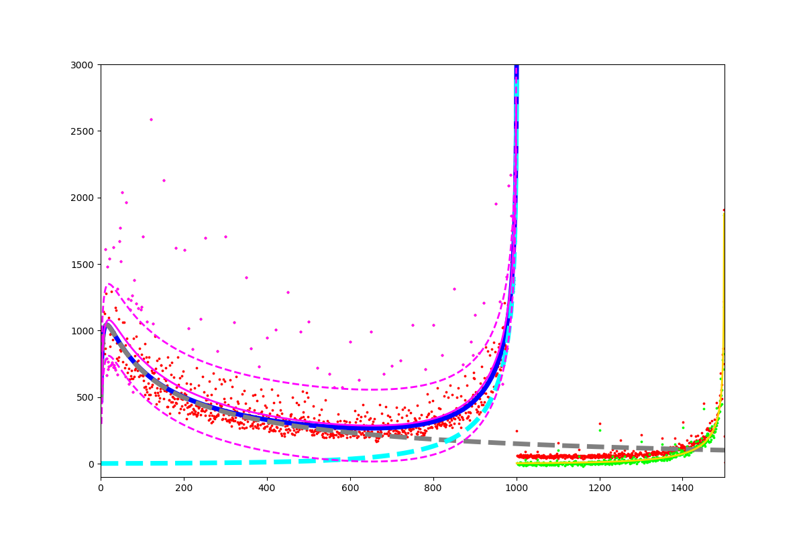
Цю методику було застосовано до даних попередніх років, результати – у Таб. 9. Було використано два методи урахування аутлайерів, які найкраще показали себе: довірчий інтервал у 20% та відсіювання значень кратних 5 (аутлайери було враховано окремо за методикою, описаною у минулій роботі).
Як і варто було очікувати, незмінний ліміт разом з невиправданим критерієм застосування РРО при оборотах більше 1 млн. грн. призвели до того, що по мірі зростання оборотів все більше ФОП змушені були повідомляти занижені цифри. Але навіть у 2019 р. переважна більшість – працювали в межах закону та навіть не виходили за критерій в 1 млн. грн. Заниження оборотів було, хоча й масовим, але далеко не тотальним явищем. З підняттям ліміту у 2020 р. кількість порушників закону має скоротитися до дуже незначної, при чому це навряд чи будуть «звичайні» ФОП, доходи яких розподілені відповідно до природного розподілу. Модель показує нульову кількість тих, хто перевищував поріг у 5 млн.

Таблиця 9. Основні результати моделювання показників 2 гр. ССО за 2015-19 рр.
Показник | 2015 | 2016 | 2017 | 2018 | 2019*
R² | 0.88 - 0.90 | 0.87 - 0.89 | 0.81 - 0.85 | 0.82 - 0.87
Всього ФОП | 455 509 - 455 509 | 464 809 - 464 809 | 472 043 - 472 043 | 504 277 - 504 277
З них законослухняних | 390 760 - 397 270 | 388 889 - 394 646 | 376 786 - 382 679 | 384 162 - 384 760
чисельність "аномальних", тис. од. | 59 535 - 64 976 | 70 376 - 76 117 | 89 504 - 95 440 | 119 586 - 120 337
перевищували ліміт, тис. од. | 33 004 - 40 692 | 36 813 - 47 865 | 49 681 - 62 059 | 76 188 - 80 236
перевищували ліміт, 5 млн. тис. од. | 0 | 0 | 0 | 0
задекларували доходи від 1 до 1.5 млн. грн., тис. од. | 24 968 - 24 968 | 30 597 - 30 597 | 42 536 - 42 536 | 55 419 - 55 419
"звичайні" ФОП, що ймовірно мали доходи від 1 до 1.5 млн. грн., тис. од. | 15 272 - 15 321 | 18 067 - 18 277 | 22 760 - 23 215 | 31 343 - 31 707
ймовірні учасники "подрібнювання" | 9 647 - 9 696 | 12 320 - 12 530 | 19 321 - 19 776 | 23 712 - 24 076
Прихована виручка | 25 176 231 - 42 982 404 | 21 362 960 - 38 888 699 | 25 337 261 - 44 071 567 | 46 823 993 - 53 430 327
Реальні обороти, всього, тис.грн. | 210 401 302 - 228 243 958 | 238 326 954 - 255 909 733 | 289 554 235 - 308 355 593 | 360 552 412 - 367 183 312
Обороти ФОП, що перевищували ліміт, тис. грн. | 62 981 220 - 84 469 051 | 66 474 463 - 96 699 313 | 89 342 554 - 122 509 765 | 145 064 807 - 158 435 509
ймовірні обороти в проміжку 1-1.5 тис грн. | 21 670 155 - 21 733 611 | 25 653 177 - 25 930 208 | 32 775 996 - 33 372 274 | 44 896 783 - 45 370 698
*буде доповнено та проаналізовано після надходження даних від ДПС.
Попередньо, виходячи з екстраполяції тенденцій минулих років, втрати бюджету можна оцінити приблизно у 6 млрд. грн., а обсяг прихованої виручки – у 50-130 млрд. Цифри буде уточнено по отриманню оновлених даних від ДПС.
Як зазначено у попередній роботі, подібні зловживання на 1-й групі ССО є незначними і не варті розгляду.

Рекомендації:

- Скасувати обов’язок застосування РРО при досягненні обсягу продажів в 1 млн. грн. на рік як такий, що не призвів до позитивних результатів.
- Лібералізувати ринок РРО, спростити процедури та стимулювати покупця:
- Запровадити комплекс заходів, який би заохочував покупця отримувати фіскальний чек: реалізація механізму «кешбек для покупця», проведення лотерей за чеками.
- Удосконалити електронні сервіси: електронний кабінет платника, он-лайн сервіс електронної книги доходів платника ЄП, онлайн перевірки чеків тощо.
- Скасувати надто широку фіскалізацію 2 та 3 груп платників ЄП на спрощеній системі та на заміну запровадити застосування РРО виключно на ризикові категорії платників, визначених додатково через торгівельні прощі та товарний асортимент
- Спростити всі процедури при оформленні працівників, лібералізувати трудове законодавство
- Прив’язати граничні обороти для 1, 2 та 3 груп ССО до середньої заробітної плати, за можливості розробити механізм їх прив’язки (разом із ставками ЄП для 1 та 2 гр.) до середнього доходу на душу населення у місці проведення діяльності.
- Поширеним є явище, коли товари реалізуються без оформлення жодних документів, під «дахом» тих або інших органів, тим самим викривляючи конкуренцію для оформлених ФОП і змушуючи їх мінімізувати податки. Необхідно забезпечити відповідальність не оформлених підприємців на рівні оформлених за порушення законодавства у сфері реєстрації розрахункових операцій.

2.8.3. псевдо-ФОП 3 гр. ССО використовуються юридичними особами для виведення коштів у готівку із списанням на витрати (зокрема, для виплати дивідендів, зарплат «у конвертах», хабарів, тощо).
Суть схеми: з ФОП (точніше – псевдо-ФОП) укладається фіктивний контракт з надання послуг, за яким перераховуються безготівкові кошти, які після сплати ЄП у розмірі 5% та мінімального ЄСВ і винагороди псевдо-ФОП (1-2% від суми) та банківської комісії (до 1%) знімаються готівкою у якості підприємницького доходу, і повертаються у розпорядження керівництва фірми.
Оскільки такий псевдо-ФОП ризикує (при чому – усім своїм майном), разом з керівництвом фірми наразитися на високі штрафні санкції у разі виявлення схеми; а також фірма ризикує можливим порушенням усної домовленості з боку псевдо-ФОП (який може просто вкрасти гроші), така схема пов’язана з високими транзакційними витратами, які пропорційні кількості задіяних псевдо-ФОП, скоріше ніж сумам, тобто, є квазіфіксованими. Окрім того, псевдо-ФОП несе і просто фіксовані витрати у вигляді сплати ЄСВ. Тому логічним виглядає припущення, що фірми, які використовують цю схему тяжіють до максимального використання кожного довіреного псевдо-ФОП.
Це означає, що аномально висока кількість ФОП має спостерігатися поблизу верхнього порогу 3 гр. Іншими причинами такої аномалії можуть бути чесні ФОП, які за розмірами свого бізнесу наблизилися до верхнього ліміту, і свідомо не хочуть розвивати його далі, аби не переходити на загальну систему оподаткування з її обтяжливим та корупційним адмініструванням та більшим податковим навантаженням. Така аномалія дійсно спостерігається (див. блакитну криву на Рис. 2), а її розміри за останні роки представлені у таблиці.
Зазначимо, що описана вище схема отримання «чорного налу» є фінансово менш привабливою, ніж послуги «конвертів», або, у випадку виведення прибутків – офшорних схем. Її масштаби обмежуються швидким зростанням транзакційних видатків при збільшенні обсягів, оскільки в такому разі доводиться залучати у якості псевдо-ФОП незнайомих або мало знайомих осіб. Тому подібними схемами користуються здебільшого малі підприємства, які обмежуються пов’язаними особами, власними співробітниками, чи людьми з близького особистого кола, яким можна довіряти.
Інша аномалія має спостерігатися, як і на 2 гр., біля порогу в 1 млн. грн., вище якого доходи не звітують ті, хто отримує готівку. Ця аномалія відображена жовтим кольором, але за розмірами вона незначна, тож намагатися оцінювати її за допомогою ще одного модельного розподілу (відображеного відповідною кривою) недоцільно. Натомість, одразу після неї у реальному розподілі спостерігається провал – вочевидь, там мали б розміщуватися ті ФОП, які потрапили до аномалії. Відповідно, це дає змогу оцінити масштаб явища, який, утім, виявився незначним.

Рис. 2: Розподіл кількості ФОП 3 гр. за задекларованими доходами. Синя крива позначає модель розподілу «звичайних» підприємців, вона складається з двох розподілів, позначених салатовою та пурпурною кривими. Блакитна крива позначає аномалію при наближенні до верхнього порогу. Жовті точки позначають аномалію при наближенні до порогу в 1 млн. грн., інтерпольовану на наступний інтервал
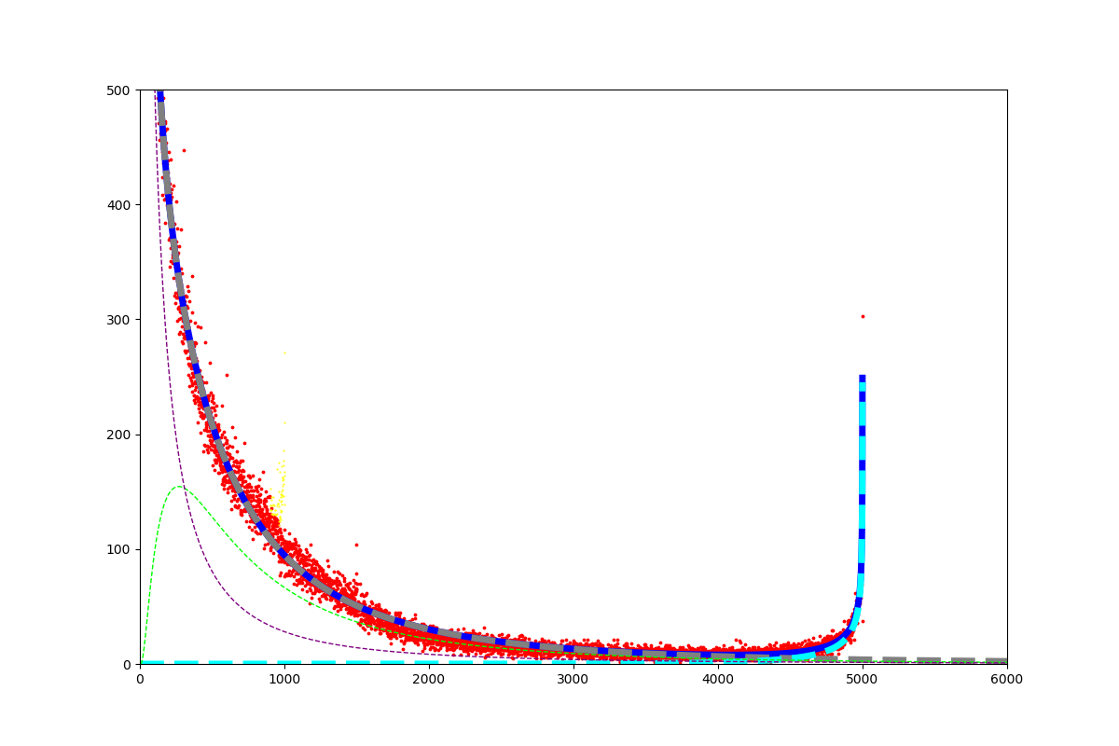

Обсяги ймовірного приховування виручки на 3 гр. є неспівставними з 2 гр., і не ведуть до скільки-небудь значних збитків бюджету, адже йдеться про ухилення від 5% податку. Проте, доволі значним є обсяг аномалії: хоча до неї належить менше 3% усіх ФОП, проте завдяки гранично великим оборотам на них припадає до 1/6 усього обороту 3 гр., і цей обсяг збільшується швидшими темпами за зростання самої 3 гр. Це частково пов’язане із загальним збільшенням номінальних доходів завдяки економічному зростанню та інфляції, яке – при фіксованому верхньому ліміті – природно збільшує кількість законослухняних ФОП, які просто не розвивають свій бізнес далі, як описано вище.
ФОП замість найму
Для оцінки зловживань у сфері оподаткування зарплати використовувався той факт, що у ринковому секторі доходи (зокрема зарплати) з хорошою статистичною достовірністю відповідають певним розподілам. У науковій літературі найчастіше використовується лог-нормальне наближення, але воно працює здебільшого для розвинених країн з відносно невеликими мінімальними зарплатами. Якщо ж мінімальна зарплата суттєво викривлює розподіл, як це має місце в Україні, то більш релевантним виявляється експоненціальний розподіл – для нижчого сегменту доходів, який переходить у Парето-розподіл для більших доходів. Зокрема, таку закономірність виявили у Румунії. В Україні, як описано нижче, також спостерігається двоступеневий розподіл.
У розрахунках використовувалися дані ДПС про середньомісячні заробітні плати працівників сектору підприємств, з інтервалом 100 грн. Ці дані (Рис. 3) мають очевидний пік на рівні мінімальної зарплати і одразу поблизу неї, куди загалом потрапляє 1.75 млн. працівників. Далі крива має очевидну аномалію, яка відображає виплату зарплат «у конвертах», а потому переходить у доволі чітку криву Лоренца (Парето), хоча і з численними аутлайерами, вочевидь пов’язаними з округленими значеннями, або, ймовірно, у деяких випадках – з округленими у доларах США. Аутлайери видалялися методом ковзаючого середнього, а після цього - методом довірчих інтервалів, і загалом становили близько 13% усіх точок.
Рис. 3 Розподіл середньомісячних зарплат у секторі підприємств.
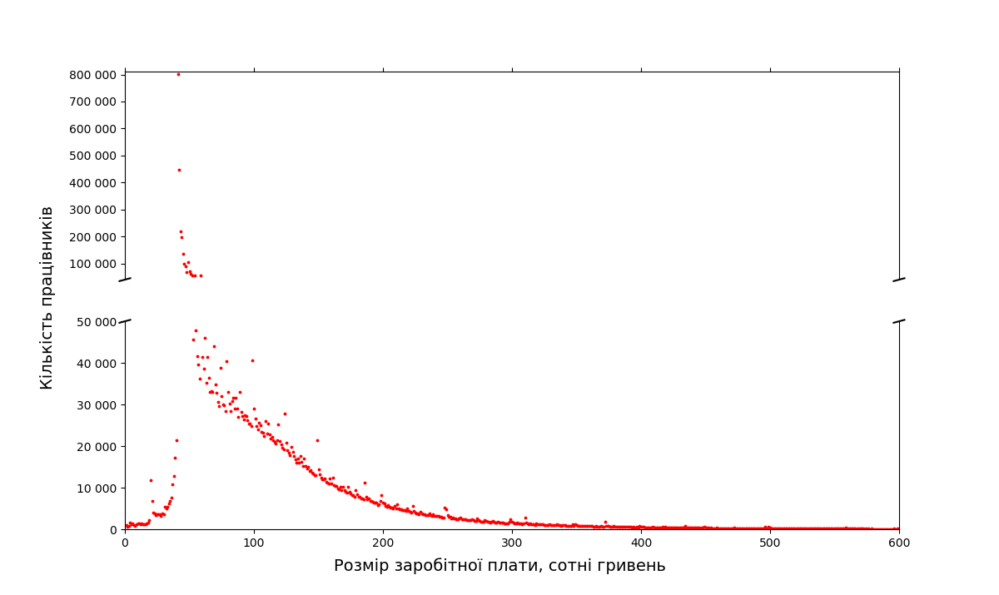

Окремо було оцінено дані обстеження домогосподарств в частині доходів тих респондентів, які себе визначили як «наймані працівники». До обстеження не потрапили домогосподарства з високими доходами (це є загальною проблемою дизайну вибірки цього обстеження), натомість воно добре відображає реальні доходи нижнього сегменту. Як видно з Рис.2, вони розподілені експоненціально, з R²=87.7%. Таким чином, розподіл дійсно складається з двох частин: експоненти у нижньому сегменті та Парето – у верхньому, так само, як і у Румунії.

Рис.4. Розподіл зарплат (доходів найманих працівників) згідно статистичному обстеженню умов життя домогосподарств
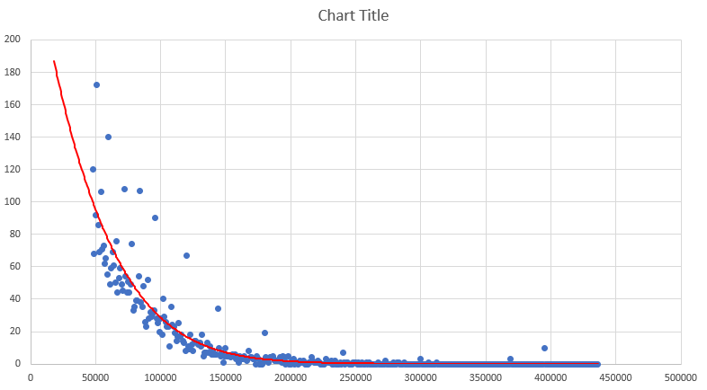

Оцінка аномалії у сегменті високих доходів (ФОП замість найманих)
Якщо замість частини найманих працівників, чиї зарплати відображено у податковій звітності, і, відповідно, наданій ДПС статистиці, роботу виконують ФОП, то це має призводити до аномалії у вигляді заниженої, порівняно з загальною закономірністю, чисельності працівників, які отримують відповідні зарплати. Але, оскільки це стосується широкого діапазону зарплат, аномалія виявляється «розмазаною». Окрім цього, доходи ФОП, що виконують роботу замість найманих працівників, теж розподілені за Парето, тому аномалія має виглядати як відрізок кривої, який йде майже паралельно основній. На жаль, відносно невеликі розміри аномалії не дають можливість оцінити її як другу криву методами нелінійної оптимізації.
Тому для оцінки було використано ітеративну процедуру. Спочатку, на очищених від аутлайерів даних в інтервалі місячних зарплат від 18 000 до 1 000 000 грн. було побудовано розподіл Парето – його R² становив 99.9%. Попри напрочуд гарний коефіцієнт наближення, візуально простежується, що на значному відрізку всередині інтервалу крива йде вище за точки даних. Залишки було окремо апроксимовано поліномом, та взято інтервал, між якими ці залишки є переважно негативними (це свідчить про наявність аномалії). Проте, оскільки аномальні точки увійшли до множини, на якій оцінювався розподіл, його параметри, очевидно, є викривленими цією аномалією. Для того, аби уникнути цього викривлення, на другому кроці розподіл було оцінено на масиві даних за винятком аномального інтервалу. Відповідно, було розраховано нові залишки і їхню поліноміальну апроксимацію, а для розрахунку ефекту – взято новий інтервал між коренями поліному. Таких ітерацій було зроблено дві (для подальшого процесу бракує даних), в результаті оцінювався інтервал місячних зарплат від 22 803 грн. до 120 252 грн. (Рис. 5 а,б). Сума залишків на цьому інтервалі, з поправкою на відсоток аутлайерів саме на цьому інтервалі становила близько 4.3 тис. працівників. Відповідно, сума недоотриманих зарплат складає 25.3 млрд. грн.. З них сплачено мало би бути сплачено близько 13 млрд.. грн. податків, натомість ФОП, які ймовірно їх замінювали, сплатили ЄСВ та ЄП, разом близько 3 млрд. грн. податків. Чистий результат – близько 10 млрд. грн. чистих бюджетних втрат.
Рис. 3 Розподіл кількості найманих працівників за отриманими середньомісячними зарплатами в частині, що перевищує 18 тис. грн. Червоними точками позначено оригінальні дані, що враховувалися, зеленими – аутлайери, синя крива – розподіл Парето, жовта – експоненційний розподіл (для менших значень), сині точки – залишки, блакитна крива – поліноміальна апроксимація залишків.
Рис 5, а - У повному масштабі
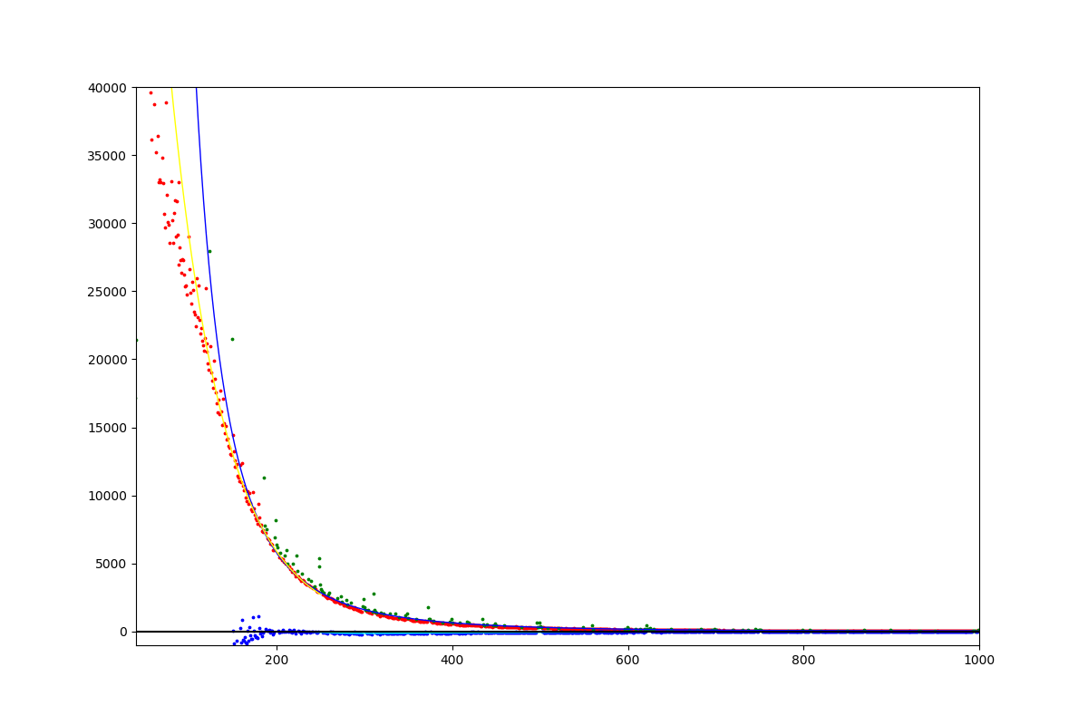
Рис 5, б - збільшено ділянку, на якій спостерігається аномалія
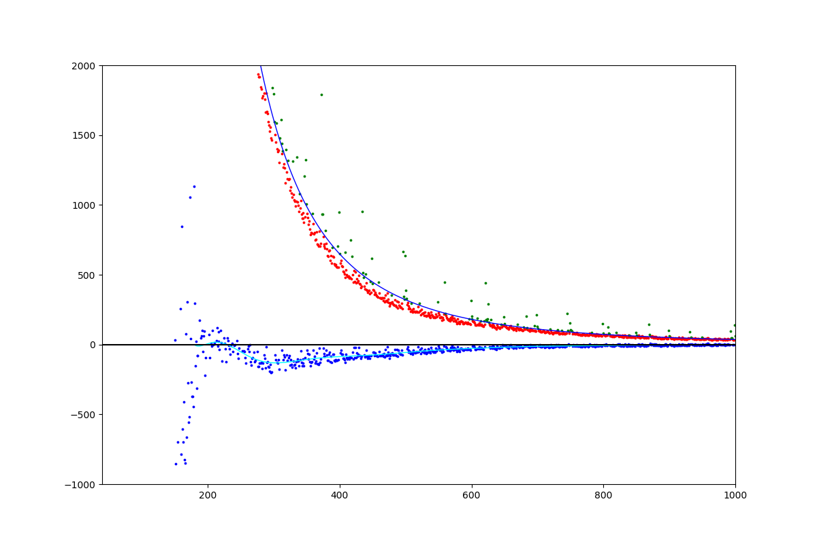

Не можна повністю виключити ймовірність того, що насправді у цьому діапазоні має місце позитивна аномалія за рахунок ІТ та інших креативних секторів. Проте, наявні дані не містять жодного натяку на таку аномалію. І навіть якщо б вона і існувала, то сплачені з тих доходів податки треба було б розглядати як бонус до звичайних бюджетних надходжень. Хоча, найімовірніше, ця позитивна аномалія просто не утворилася б, або швидко зникла з часом за рахунок міграції відповідних кадрів, як зазначено в основному тексті.

Рекомендації:

- Радикально спростити адміністрування податків та зробити його набагато менш вразливим до корупційного тиску, зокрема через реформу корпоративного податку (ПнВК), спрощення та автоматизацію адміністрування ПДВ, тощо.
- Розглянути можливість запровадження спрощеного адміністрування ПДВ для перехідного розміру підприємств, напр.. з оборотом до 20 млн. грн. на рік, а також зменшеної ставки ПДВ для працемістких послуг
- Послідовно зменшувати податкове навантаження на фонд оплати праці, що зменшуватиме привабливість ухилення від сплати відповідних податків
- Передбачити стягнення ПнВК за ставкою 20% при перерахуванні коштів ФОП, який є пов’язаною особою чи співробітником підприємства.
- Дослідити реальне співвідношення між ФОП, які утримуються від розширення власного бізнесу, та псевдо-ФОП, які використовуються юридичними особами для отримання готівки. У разі, якщо проблема виявиться або стане гострою – розробити та застосувати критерії ризикованості для ідентифікації такої схеми.

III. Загальні висновки
Підсумки порівняльного аналізу представлено у Таблиці 10. Співвідношення між наведеними там цифрами в основному підтверджують міркування щодо структури уникнення податків в Україні, викладені на початку роботи.
Але, сама структура уникнення податків не залишилася незмінною. Структурні зміни, зміни до законодавство, економічна криза та інші фактори - призвели до зростання обсягів зловживань по певних схемах (заробітні плати «у конвертах», порушення митних правил, контрабанда та корупція на кордоні), в той же час і до зменшення зловживань по інших схемах («офшорні» схеми, схеми по мінімізації ПДВ в середині країни). Змінився «лідер» серед найбільших схем по мінімізації податків – найбільші зловживання у 2020 році спостерігаються за схемою заробітні плати «у конвертах» - втрати бюджету оцінюються у 110-150 млрд грн на рік, в той час як чотирирічний лідер – контрабанда та порушення митних правил – відійшов на друге місце (70-120 млрд грн на рік).
Офшорні схеми, внаслідок високої та висхідної вартості обслуговування, що обумовлюється новими світовими стандартами податкової прозорості (antiBEPS, FATCA, ATAD, BEPS 2.0, КІК та інші) - все більш отримують ознаки «елітарності», тобто залишаються доступними великим українським компаніям та заможним українцям. Обсяги втечі прибутків за кордон все ще залишаються високими, але зменшились за останній рік і сягають від 120 до 200 мільярдів гривень на рік (15-35 млрд грн втрат бюджету на рік).
Проте, інші популярні інструменти ухилення/уникнення від оподаткування демонструють різнонаправлені тренди. Якщо запровадження досить обтяжливих процедур адміністрування таких як депонування коштів на ПДВ-рахунках, єдиного реєстру податкових накладних (елементи СЕА ПДВ) та автоматичної системи моніторингу (СМКОР) призвела до тимчасового зниження обсягів формування схемного податкового кредиту, але сьогодні не має підстав вважати, що схеми уникнення від сплати ПДВ та «скрутки» подолано. Не вдалося досягнути будь-яких позитивних зрушень й у сфері боротьби із конвертаційними центрами («податковими ямами»). Це пов’язано із зволіканням з ліквідацією вкрай неефективної податкової міліції, руйнацією нормативного поля, низькою ефективністю розслідування податкових злочинів, кадровою турбулентністю та загальною невизначеністю ситуації. До нових ризиків додано невдалий старт Бюро економічної безпеки України, що породжує високі ризики цементування ідеології надзвичайно агресивного збору податків в Україні та перетікання найбільш брутальних практик збору податків, зокрема так званих маски-шоу, у нову інституцію.
Вкрай негативні тенденцій спостерігаються у питаннях протидії незаконному обігу контрафактних товарів та нелегальної торгівлі, де зазвичай домінують підакцизні товари (спирт, алкогольні напої, тютюнові вироби та нафтопродукти). Проблема шокової акцизної політики та надмірного рівня податкового навантаження у поєднанні зі слабкістю правоохоронних та контролюючих інституцій призвели до втрати контролю з боку держави за над ринком підакцизної продукції. Останні два рока спостерігається вибухове зростання обсягів внутрішньої торгівлі підробленою тютюновою продукцією та продукції, що маркована як Duty Free або для експорту, але нелегально продається в Україні. Так, розмір тіньового ринку тютюнової продукції у травні 2021 року продемонстрував максимальне значення за останні 10 років (15,9% від ринку). Ринок алкогольних виробів на 50% знаходиться в тіні, а держбюджет недоотримує близько 10 млрд гривень щороку. Аналогічна ситуація на ринку бензину і дизельного палива, де втрати бюджету сягають близько 20 млрд грн.
Щодо рекомендацій:
Окрім рекомендацій, наданих у відповідних розділах з метою мінімізації обсягів схем – загальною рекомендацією до усіх розділів є інституційна реформа митної служби - перенабір співробітників на відкритих конкурсах та забезпечення їм гідних заробітних плат.
З метою реалізації цього завдання вважаємо необхідним реалізувати у повному обсязі План заходів щодо концептуальних напрямів реформування системи органів, що реалізують державну податкову та митну політику, що був затверджений розпорядженням Кабінету Міністрів від 5 липня 2019 р. №542-р, як такий, що відповідає вимогам бізнесу і запроваджує сервісні підходи до обслуговування платників податків фіскальними органами.
Окрім цього, вкрай важливим вважаємо підсилення інституту контролю ТЦО та створення єдиного дата-центру із всією податковою та митною інформацією у Міністерстві фінансів.
Таблиця 10. Порівняльний аналіз фіскального ефекту схем ухилення/уникнення оподаткування в Україні у 2020 році
Схема | Податки (платежі),  яких вона дозволяє уникати | Приблизні обсяги  (млрд на рік) | Приблизні втрати бюджету (млрд на рік) | Примітки
порушення митних правил, контрабанда та корупція на кордоні | ПДВ+акцизи+  мита | 226-380 | 70-120 | зростання стримано кризою, але поступово продовжується
офшорні  схеми | податок на прибуток (далі - ПП), податок на репатріацію | 120-200 | 15-35 | зменшення схеми, зокрема внаслідок кризи
конвертаційні та/або транзитні центри, податкові ями | ПП+ПДВ+  ЄСВ+ПДФО+  військовий збір | до 120 | 17-25 | стійка зростальна динаміка, поки що демонструється інституційна неспроможність держави подолати зазначені схеми
контрафакт, нелегальна торгівля | ПП+ПДВ+  акцизи | 85-105 | 38-43
формування схемного податкового кредиту (скрутки) | ПДВ | 144-180 | 24-30 | різноспрямовані тренди
оренда с/г земель та сільгосппродукції | ПДФО+ПП+ЄСВ+військовий збір | 24-118 | 10-46.5 | збільшення
Заробітні плати «у конвертах» | ЕСВ+ПДФО+ військовий збір | 220-300 | 110-150 | Збільшення
ССО - ФОП замість найму 3 група та «обнал» | ЕСВ+ПДФО | 23-58 | 6-10 | Було уточнено методологію
ССО - заниження виручки – 1 та 2 групи | ЄП | 50-130 | 1–6,3 | буде уточнено по отриманню даних
* буде уточнено по отриманню даних

Це дослідження було проведено Інститутом соціально-економічної трансформації та Центром соціально-економічних досліджень CASE Україна у співпраці із Центром міжнародного приватного підприємництва (CIPE).
Думки і твердження, висловлені в публікації, можуть не збігатися з позицією CIPE чи уряду США, відповідальність за зміст несе Інститут соціально-економічної трансформації та Центр соціально-економічних досліджень CASE Україна

Автори вдячні Миколі Субтельному, студенту університету Князівства Ліхтенштейн за допомогу з економетричною обробкою даних із розподілів доходів найманих працівників та ФОП, а також Дубасу Юрію, аспіранту Інституту економіки та прогнозування НАН України.
Цей термін застосовується у різних значеннях: зокрема, часто мається на увазі кримінальна діяльність, або «чорна економіка» – на відміну від легальної, але неофіційної («сірої»). Ми, відповідно до поширеної традиції, надалі вживатимемо його у значенні «сірої» економіки, в тому числі офіційно зареєстрованих економічних одиниць, які штучно зменшують базу оподаткування шляхом приховування або оптимізації (агресивного податкового планування) чи в інший спосіб ухиляються від сплати належних за законом податків.
Див. наприклад: Leandro Medina & Friedrich Schneider, 2017. "Shadow Economies around the World: New Results for 158 Countries over 1991-2015," CESifo Working Paper Series 6430, CESifo Group Munich. <https://ideas.repec.org/p/ces/ceswps/_6430.html>
https://mof.gov.ua/uk/news/minfin_ukraina_stala_na_krok_blizhche_do_zaprovadzhennia_crs_standartu-3028
https://tax.gov.ua/media-tsentr/novini/510798.html
http://guengl-panamapapers.eu/wp-content/uploads/2018/09/180911_Study-Tax-Avoidance-UA.pdf
https://www.guengl.eu/issues/publications/profit-shifting-in-ukraines-exports-of-agricultural-commodities/
https://bank.gov.ua/ua/statistic/sector-external/data-sector-external#5
https://bank.gov.ua/ua/news/all/retrospektivniy-analiz-danih-schodo-obsyagiv-pryamih-inozemnih-investitsiy-u-yakih-kintsevim-kontrolyuyuchim-investorom-ye-rezident-round-tripping-za-2010---2017-roki
https://tax-justice.thibi.co/#/profile/UKR
За участі Юрія Дубаса, економіста
Center for Social and Economic Research (“CASE”), CPB Netherlands Bureau for Economic Policy Analysis, in consortium with CAPP, CEPII, ETLA, IFO, IFS and HIS (‘CASE’), 2013, “Study to Quantify and Analyze the VAT Gap in the EU-27 Member States Final Report” (Warsaw, Poland). http://ec.europa.eu/taxation_customs/common/publications/studies/index_en.htm.
“Best practices in reducing tax gaps in V4 countries – mutual learning and lessons for Ukraine” – Peer country paper on Ukraine, CASE Research Foundation, Warsaw, 2017 (unpublished)
Оскільки ця інформація обчислюється на основі даних звітності платників ПДВ, а останні можуть бути ненадійними та неповними, в подальшому планується уточнити інформацію з застосуванням інших джерел
Відповідний запит спрямовано до ДПС, але на момент публікації відповідь на нього не отримано, і цілком ймовірно, що ДПС бракуватиме даних для точного обрахунку. Дещо точніший розрахунок буде зроблено по отриманні більш детальних даних щодо структури платників ЄП.
https://zakon.rada.gov.ua/laws/show/1034-20#Text
https://www.gp.gov.ua/ua/stat_n_st?dir_id=114138&libid=100820&c=edit&_c=fo#, таблиці 3.1 та 8.1
додаток 3 до Закону України «Про Державний бюджет на 2020 рік»
Додаток 2 до порядків з питань зупинення реєстрації податкової накладної/РК в Єдиному реєстрі податкових накладних, затвердженого Постановою КМУ від 11.12.2019 № 1165 із змінами, внесеними згідно з ПКМУ № 774 від 28.07.2021
Кримінальний Кодекс України доповнено статтею 201¹ згідно із Законом України № 2531-VIII від 06.09.2018 року
включають мито; акцизний податок із ввезених на митну територію України підакцизних товарів та податок на додану вартість із ввезених на митну територію України товарів
http://w1.c1.rada.gov.ua/pls/zweb2/webproc4_1?pf3511=71762
загальне навантаження митних платежів на потенційну контрабанду сягає 29-32% з урахуванням того, що імпорт комерційного призначення супроводжуватиметься обкладенням ПДВ за ставками 20% або 7%, ввізним митом за ставками від 0% до 50%, при тому що середня ставка Митного тарифу складає 4,9%, та акцизним податком за умови податкового навантаження на рівні 9-14% від договірної (контрактної) вартості, що є не нижчою митної вартості, визначеної згідно з розділом III Митного кодексу України
https://uifuture.org/reports/dopovid-kontrabanda/
https://biz.nv.ua/ukr/economics/pavlo-ryabikin-pro-korupciyu-na-mitnici-kontrabandi-ta-kadrovoji-reformi-interv-yu-radio-nv-50151138.html
http://sfs.gov.ua/data/files/248294.PDF
https://zn.ua/ukr/internal/podatok-na-dodanu-zhadibnist-346061_.html
https://www.unian.net/special/skrutki-lyubchenko-vse-hody-zapisany-11510758.html
https://tns-ua.com/wp-content/uploads/2021/02/Kantar_AIT_w48_industry_media-part_ukr.pdf https://tns-ua.com/wp-content/uploads/2021/09/Kantar_AIT_May21_industry_media_ukr-part2.pdf 1
https://nv.ua/ukr/biz/markets/tinoviy-rinok-alkogolyu-v-ukrajini-kozhna-druga-plyashka-poza-zakonom-50124428.html
https://www.unian.ua/economics/finance/pidvishchuvati-akciz-na-alkogol-ne-mozhna-poki-rinok-perebuvaye-v-tini-getmancev-novini-ukrajina-11186111.html?fbclid=IwAR0HVE-mnQxC03oYQv1duO1UPCMN2SRy45k4of2xca-TtZWy603znX-dKco
http://sfs.gov.ua/media-tsentr/novini/394152.html
https://rp.gov.ua/upload-files/Activity/Collegium/2018/23-2_2018/R_RP_23-2_2018.pdf
http://oilers.org.ua/uk/2021/10/13/nau-pidtrimuye-diyi-uryadu-shhodo-aktivizaciyi-borotbi-z-nelegalnim-obigom-palnogo-v-krayini/
Бюджетні установи теж подекуди доплачують «у конвертах», але це має іншу природу, ніж уникнення податків: у такий спосіб керівники забезпечують конкурентоздатні з приватним сектором зарплати попри законодавчі обмеження («тарифну сітку»). У бюджетному секторі спостерігаються викривлення дуже подібні до таких у приватному, але щодо нього немає підстав вважати, що зарплати мають бути розподілені певним чином, оскільки по-більшості вони визначаються директивно. На цьому тлі цікаво, що відносно великі зарплати теж виявляються розподіленими за законом Парето – очевидно тому, що бюджетним організаціям та установам доводиться встановлювати їх на рівні, продиктованому ринком.
Див. напр.. Santiago Pindado & Carlos Pindado & Javier Cubas, 2017. "Fréchet Distribution Applied to Salary Incomes in Spain from 1999 to 2014. An Engineering Approach to Changes in Salaries’ Distribution," Economies, MDPI, Open Access Journal, vol. 5(2), pages 1-19, May.
Oancea, Bogdan, Andrei, Tudorel and Pirjol, Dan, (2017), Income inequality in Romania: The exponential-Pareto distribution, Physica A: Statistical Mechanics and its Applications, 469, issue C, p. 486-498.
Дослідження було проведене Центром Разумкова з 17 по 24 червня 2020 року серед 2 017 респондентів по всій Україні за виключенням окупованих Росією територій. Метод - інтерв’ю "обличчям до обличчя" за місцем проживання респондентів. Теоретична похибка вибірки не перевищує 2,3% з імовірністю 0,95.
Аналіз на підставі даних Світового Економічного Форуму за багато років

